
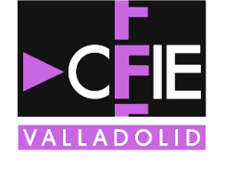


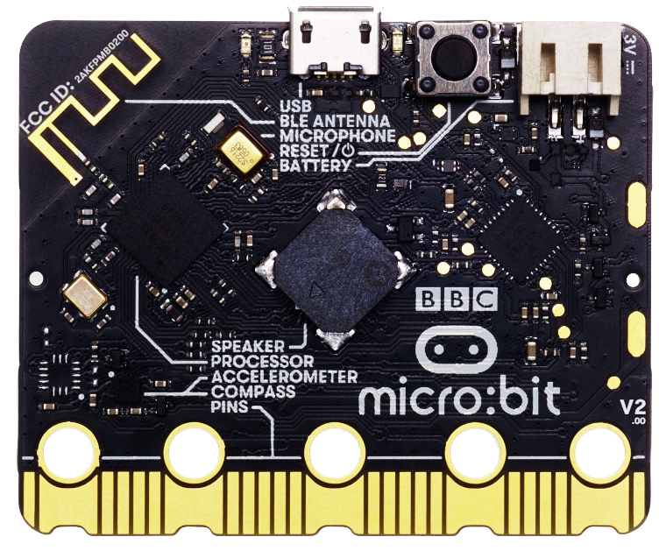
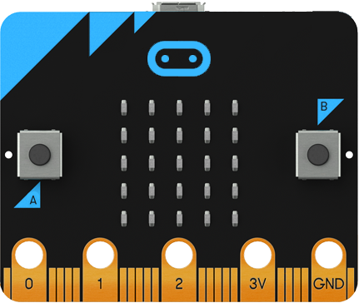
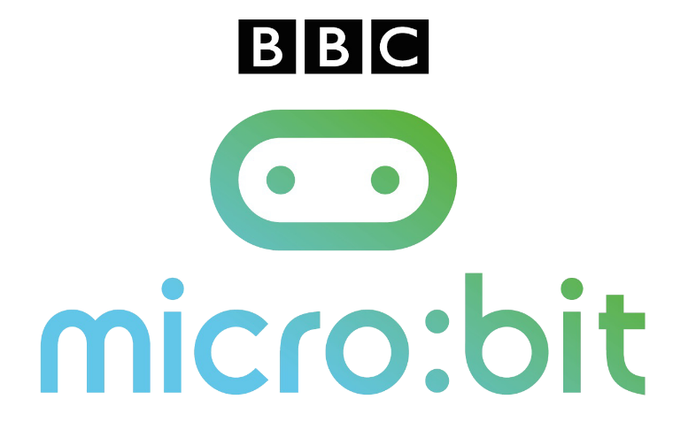
BBC micro:bit

funciones y programación con MakeCode

 | Roberto Cortés López  con la colaboración de | 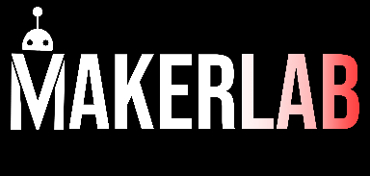

Índice de contenidos:

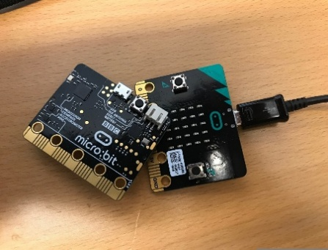 |  | 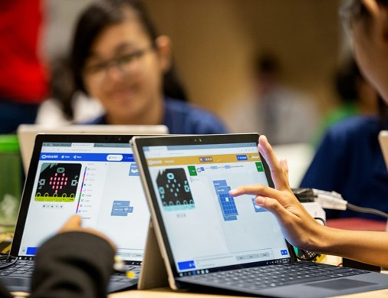  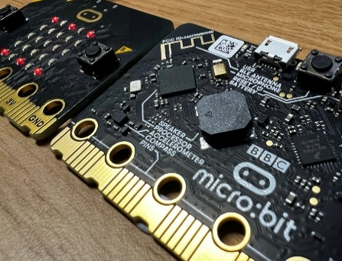


aasdf

aasdf

Los primeros pasos
Practicamos
Más micro:bit
30 prácticas de programación de la placa micro:bit con MakeCode, repartidas en tres categorías:
Principiante
Intermedio
Avanzado
Más ejercicios, libros y otras aplicaciones de la placa micro:bit.
Dónde adquirir micro:bit y otros complementos y materiales.
Conoce la placa micro:bit y la herramienta de programación MakeCode.
Conexión, interfaz y elementos básicos.

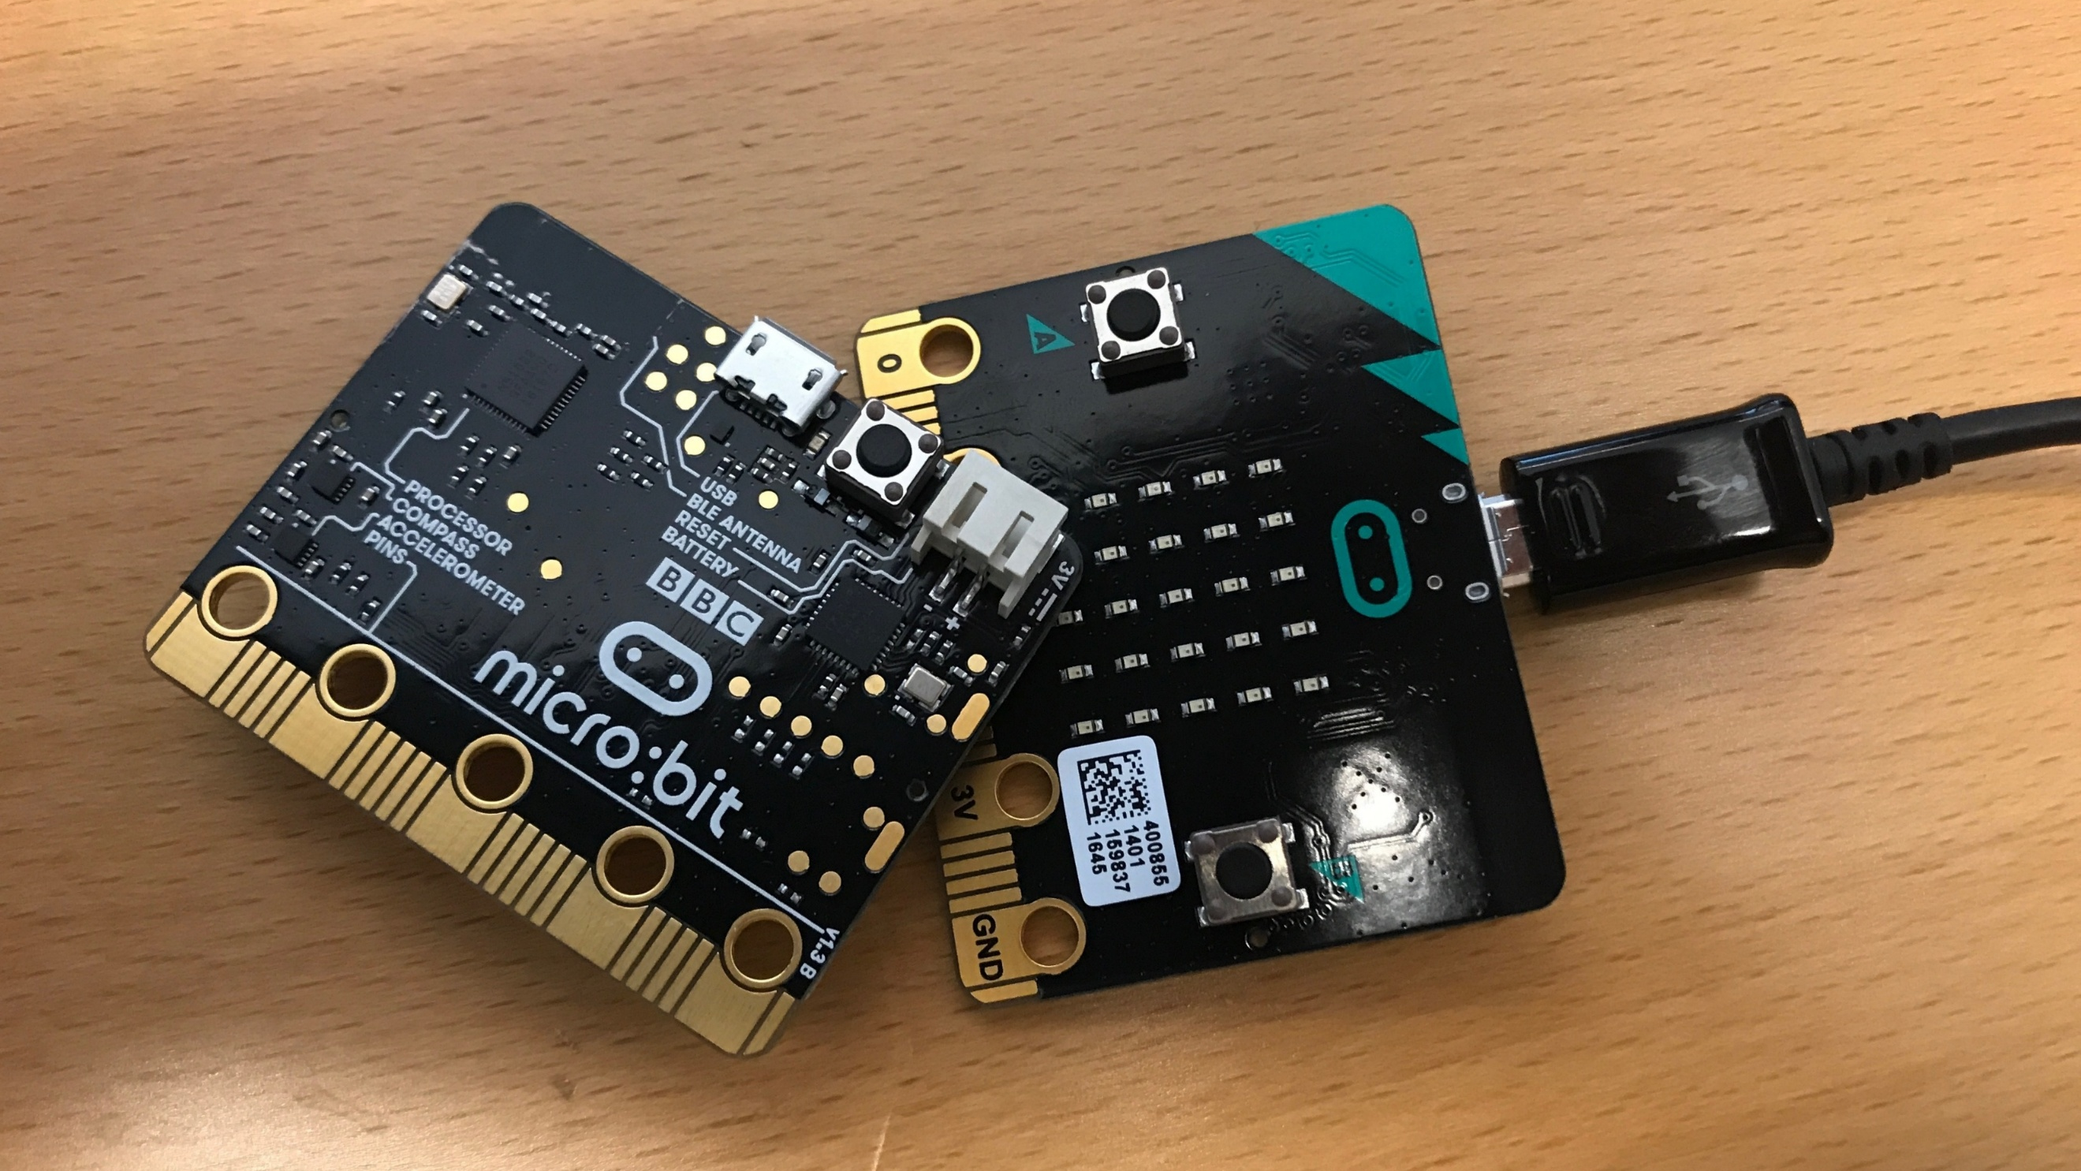

Los primeros pasos

Características


micro:bit es una pequeña placa de desarrollo creada y lanzada en 2015 por la BBC para introducir a niños y principiantes en el mundo de la programación y la electrónica. Es una herramienta educativa fácil de usar que permite crear, desde proyectos básicos, hasta aplicaciones más avanzadas en robótica, domótica y otras áreas de la tecnología.


Microsoft es uno de los principales socios del proyecto micro:bit, en colaboración con la BBC y otras empresas tecnológicas. Su contribución principal es la creación y mantenimiento del entorno de programación MakeCode.

Otras empresas y socios colaboradores que han desarrollado e impulsado esta placa son:

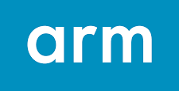

conector micro USB
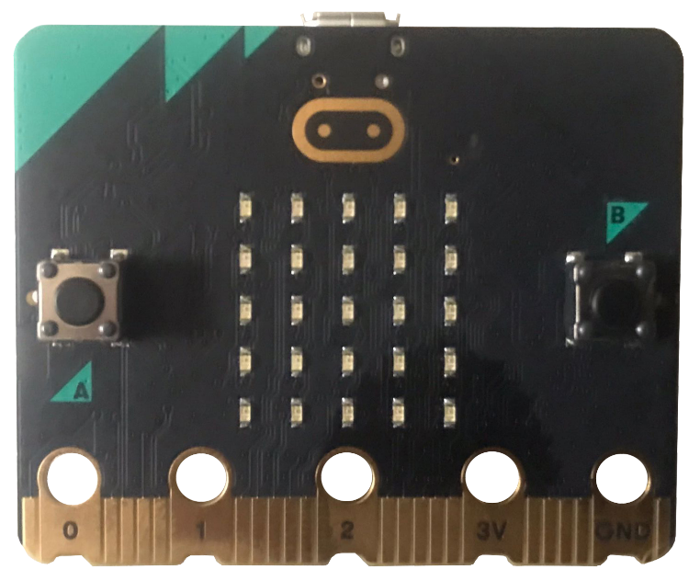
pines P0, P1 y P2, conectores de entrada y salida
pin GND (toma de tierra)
pin 3V (salida de 3 voltios)
botón A
botón B
panel led (5x5) y sensores de luz
led indicador del micrófono
sensor táctil

antena de radio

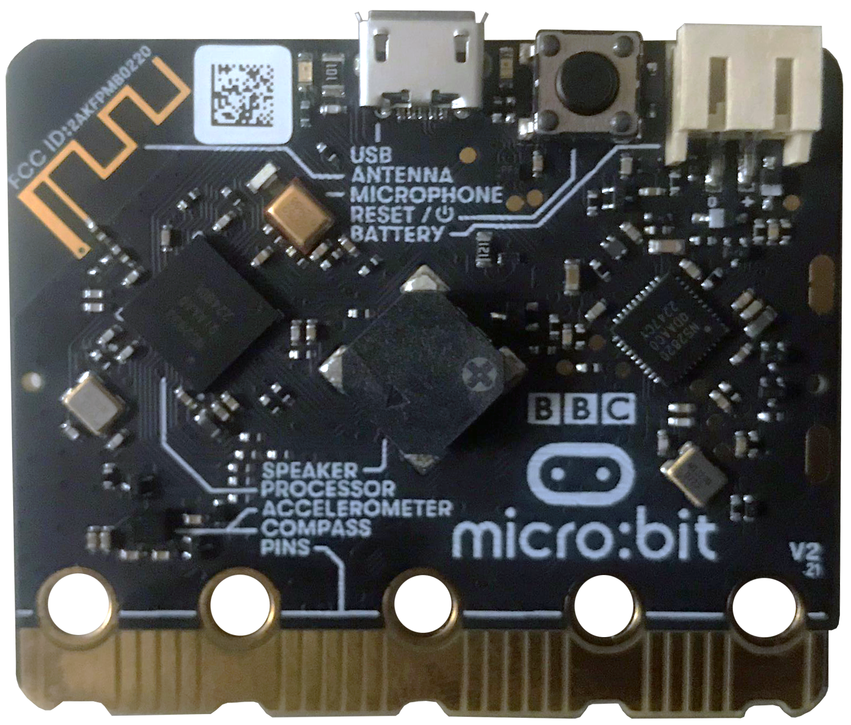
magnetómetro y acelerómetro
microprocesador y sensor de temperatura
altavoz
micrófono
led rojo indicativo de energía
botón de encendido y reset
led amarillo indicativo de transmisión de datos
enchufe de la batería (pilas de AAA de 1,5V)

Como se puede observar, cuenta con los siguientes sensores integrados:
- Sensor de luz
- Sensor de temperatura
- Magnetómetro
- Acelerómetro
Además cuenta con antena de radiofrecuencia (emisor y receptor), altavoz, micrófono, panel de leds y salida de 3 voltios para incorporarla a un circuito eléctrico.

Enciende tu placa
Existen dos formas de suministrar energía a nuestra placa:
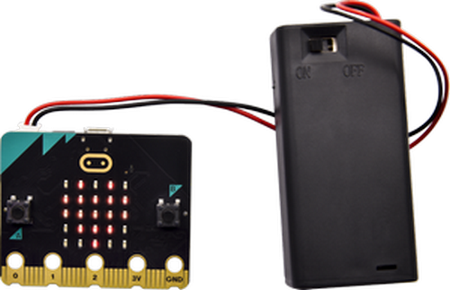
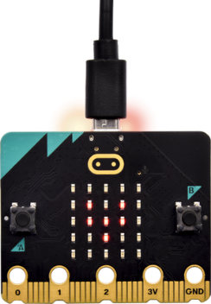
- Dos pilas de 1,5 voltios del tipo AAA
- Cable USB conectado a tu PC (micro USB a USB-A), que además es necesario para programarla.
ATENCIÓN:

- El ordenador debe estar conectado a un enchufe con toma de tierra. En caso contrario la placa nos dará corriente al tocarla con la mano.
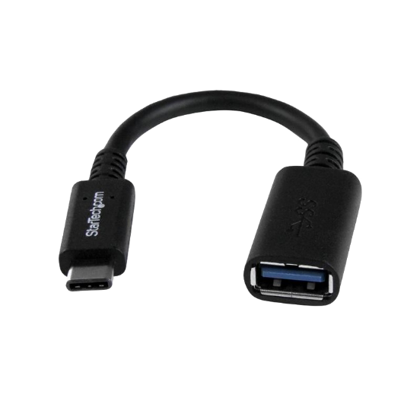
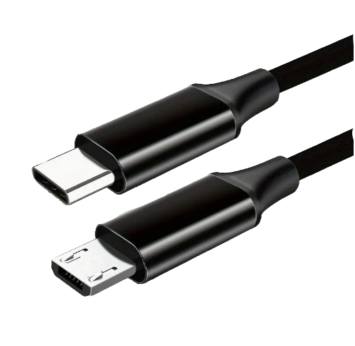
- Los equipos MAC con puertos Thunderbolt (USB-C) necesitarán un adaptador USB-A a USB-C o un cable del tipo micro USB a USB-C que transmita corriente.

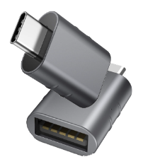

Programa de bienvenida
Cuando enciendes tu micro:bit por primera vez, se ejecuta el programa de bienvenida que trae, por defecto, de fábrica: Conoce el micro:bit. Hay dos versiones posibles de este programa para la placa v2.

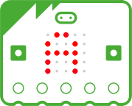
Después de la secuencia led, sigue las instrucciones en pantalla.
- Aprieta los botones A y B
- Agita la placa
- Inclina la placa para cazar al led que parpadea
- Da palmas y verás cómo las cuenta.

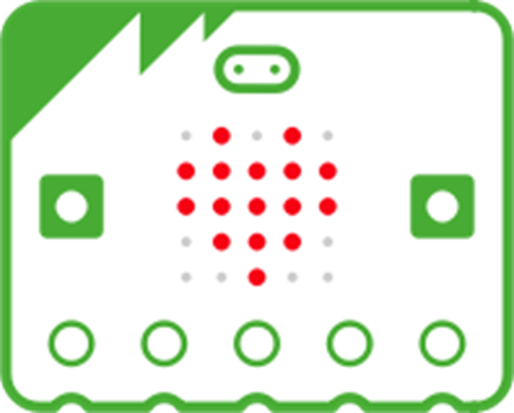
- Aprieta el botón A: saldrá una cara sonriente.
- Aprieta el botón B: saldrá una cara triste.
- Toca el sensor táctil y grabará los sonidos (habla al micro, por ejemplo). Al soltar lo reproducirá.
- Agita la placa: saldrá una cara seria.
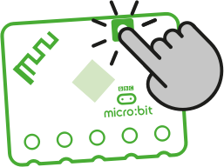

Mantén pulsado el botón de encendido durante 4 segundos para apagar la placa.
Fuente de las imágenes: microbit.org

La placa es reconocida por tu PC
Tanto por el Explorador de Windows como por el Finder de macOS.

Windows | macOS
  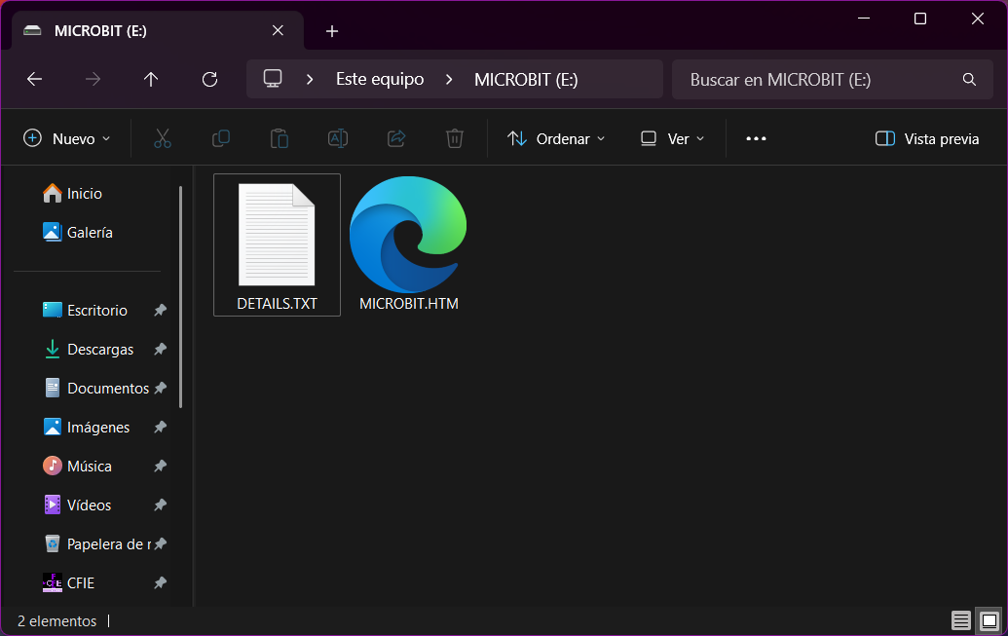 |   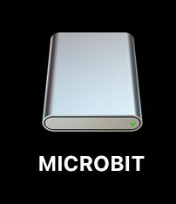  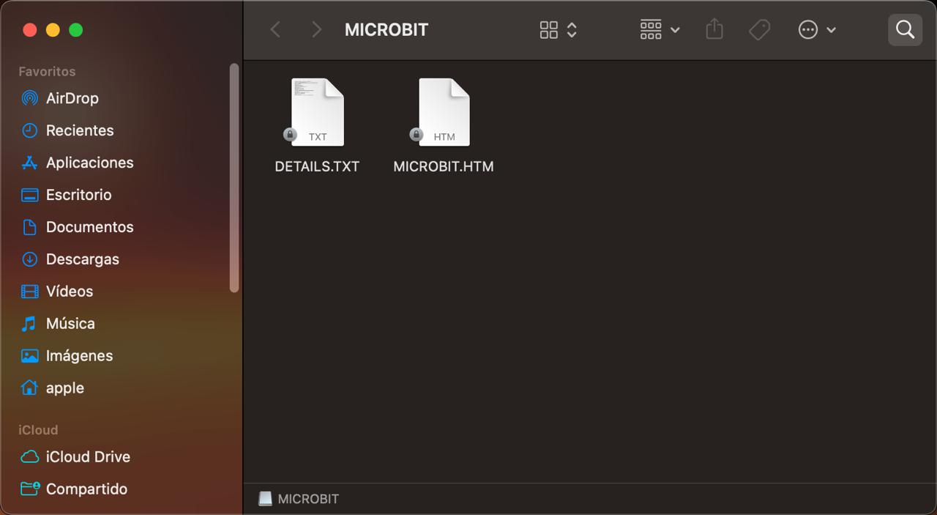  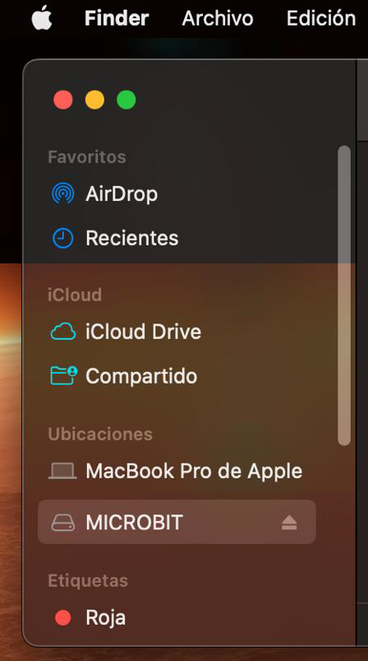

ATENCIÓN:

La placa se comporta como un pendrive. Verás dos archivos en su interior: el archivo DETAILS.TXT y el archivo MICROBIT.HTM.
Estos archivos son simplemente archivos informativos que la placa micro:bit incluye para ayudarte a comenzar. Por ejemplo, el archivo DETAILS.TXT suele contener información sobre el dispositivo y algunas instrucciones básicas, mientras que MICROBIT.HTM es una página web que ofrece enlaces a documentación, guías y recursos útiles.
En términos de funcionamiento, el micro:bit no depende de estos archivos para operar correctamente, por lo que podrías eliminarlos sin afectar su funcionamiento. Sin embargo, te recomiendo mantenerlos, especialmente si estás empezando, ya que te pueden ser útiles para consultar información y aprender más sobre la placa. Además, en algunos casos, tras reiniciar o actualizar el firmware, es posible que se vuelvan a generar automáticamente.

Conociendo la herramienta
MakeCode es un entorno de programación online desarrollado por Microsoft, diseñado específicamente para enseñar a programar a principiantes y estudiantes en un entorno accesible y divertido. Es compatible con la placa micro:bit y otros kits educativos.
No es necesario registrarse para usar esta herramienta, puesto que recordará tus proyectos en tanto en cuanto uses siempre el mismo navegador (recomendado Chrome o Edge) y no borres las cookies.
Uno de los beneficios de registrarse es que tendrás siempre guardados tus proyectos a los que podrás acceder en cualquier momento y en cualquier lugar.

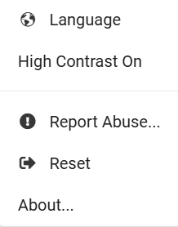
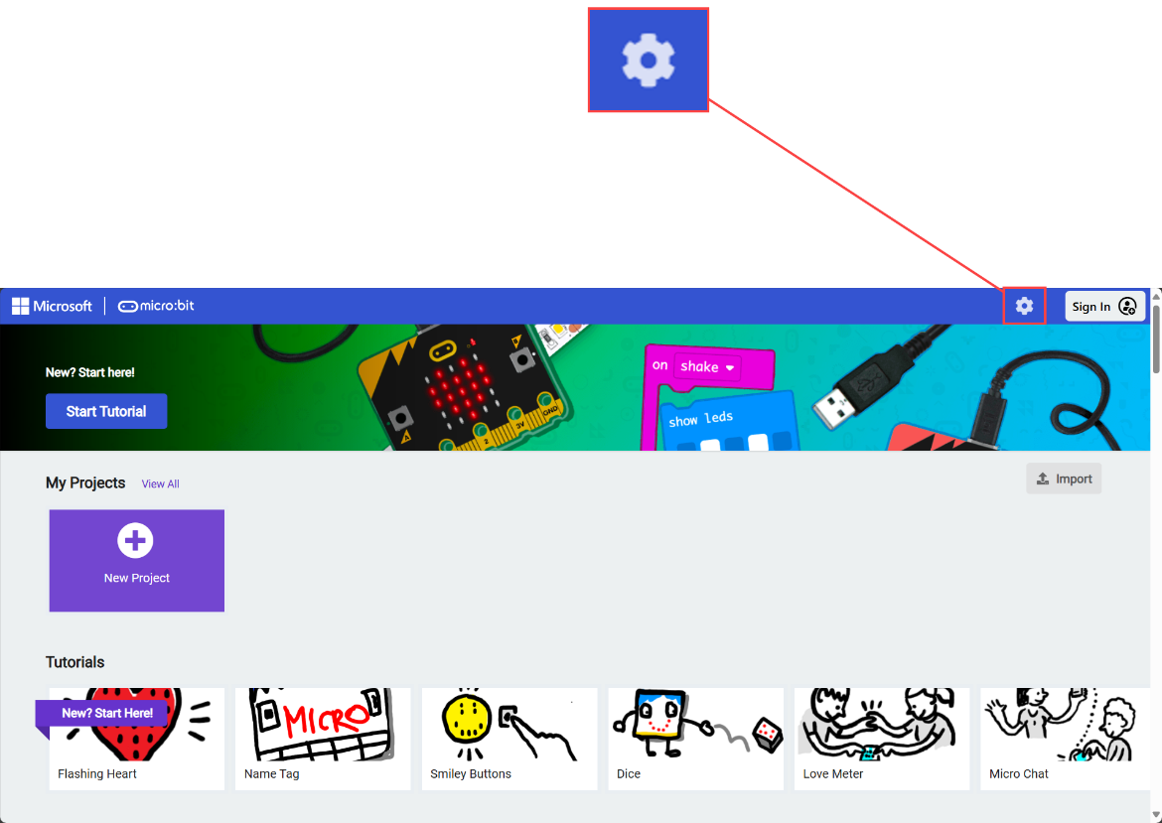

El primer paso es seleccionar el idioma Español (España) pulsando sobre este icono, y
seleccionando “Language”.

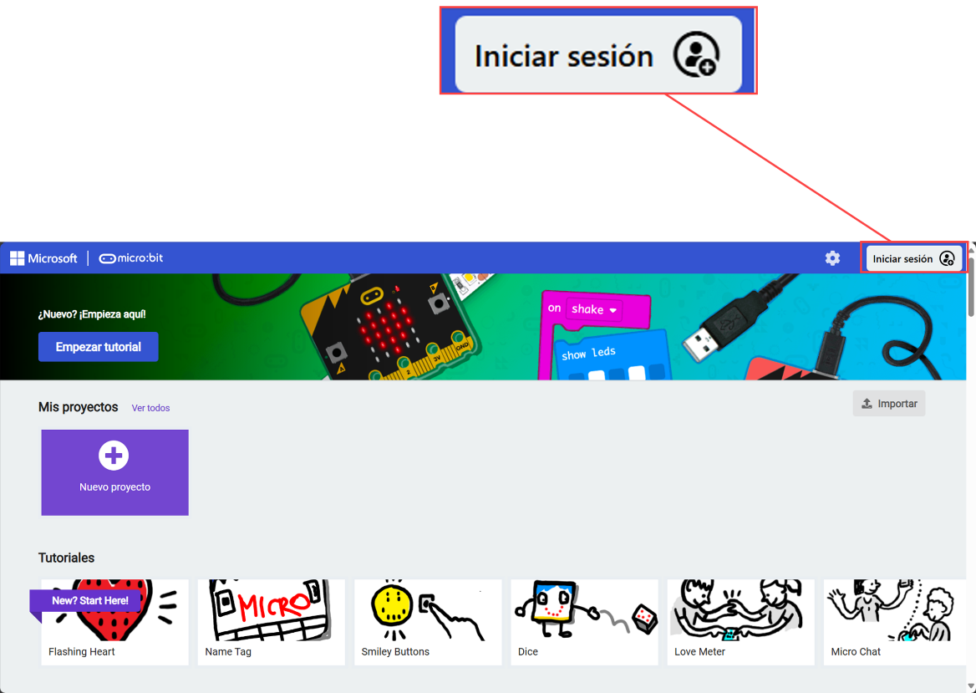

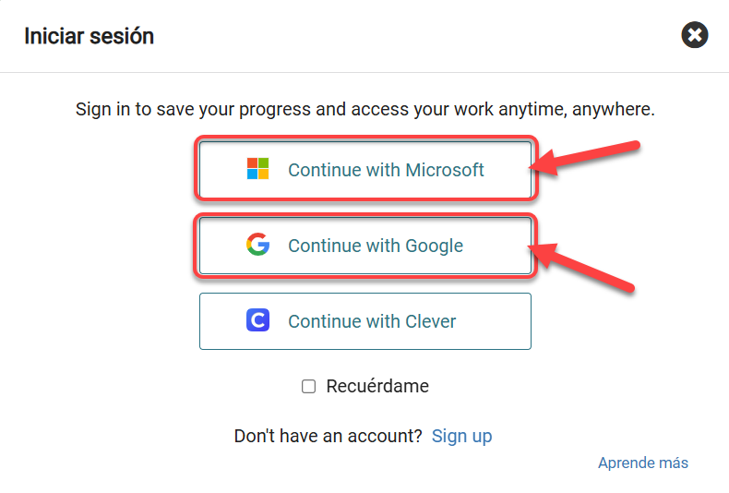
Pulsa sobre el botón Iniciar sesión para registrarte (si es tu primera vez) o acceder a tu cuenta.
Continúa con Google o con tu cuenta de Educa para entrar o para crear tu cuenta por primera vez.
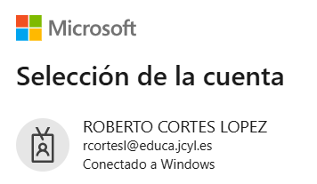

Los tutoriales

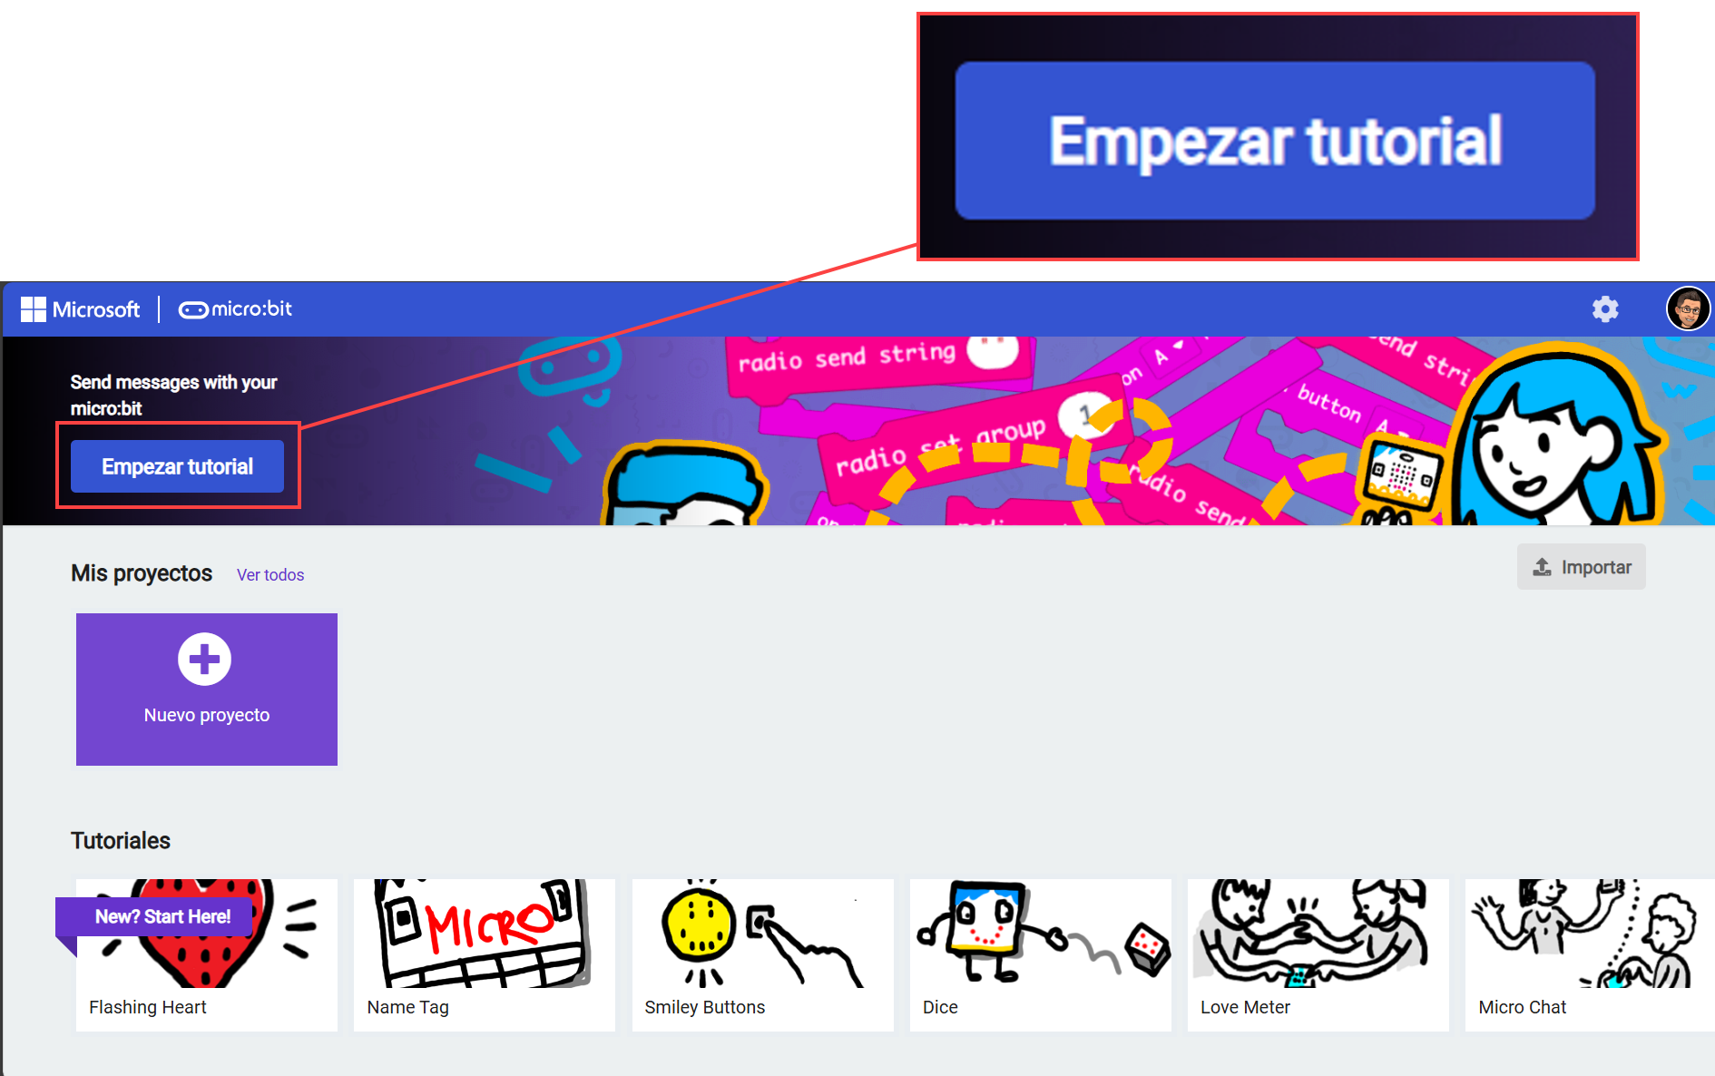
ATENCIÓN
Estos tutoriales
solo funcionan
correctamente en Inglés.

Puedes pulsar sobre el botón Empezar tutorial para aprender a manejar MakeCode. Si no ves el botón, espera a que el banner lo vuelva a mostrar.
Aparecerá una actividad sencilla y guiada para empezar a programar, por ejemplo, un Corazón parpadeante.

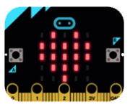

Una forma avanzada de acceder a estos tutoriales es pulsar directamente sobre uno de ellos en las múltiples galerías que tenemos debajo de nuestro escritorio de proyectos.

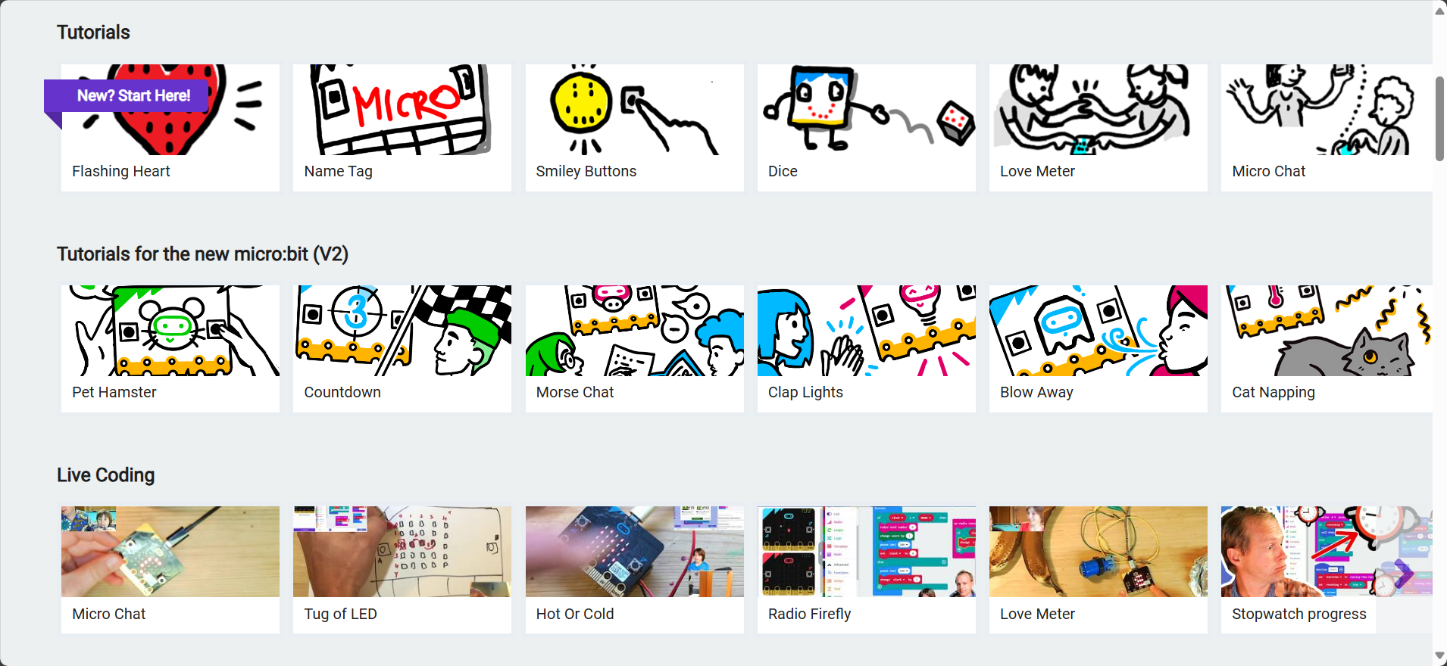

Pulsando sobre cualquiera de ellos tendremos la opción de programar en tres lenguajes diferentes:
Programación por bloques | Python | JavaScript
 |  | 

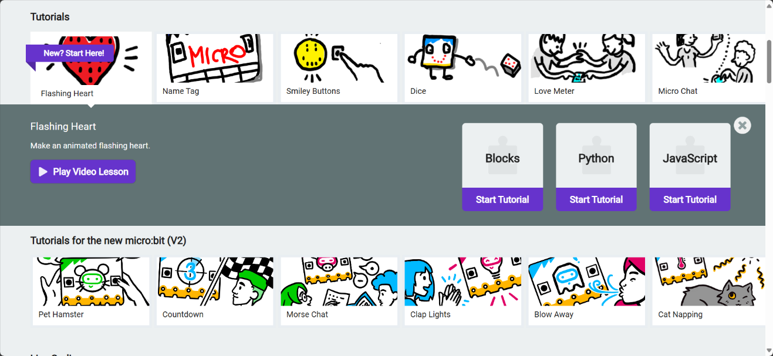

Mis proyectos
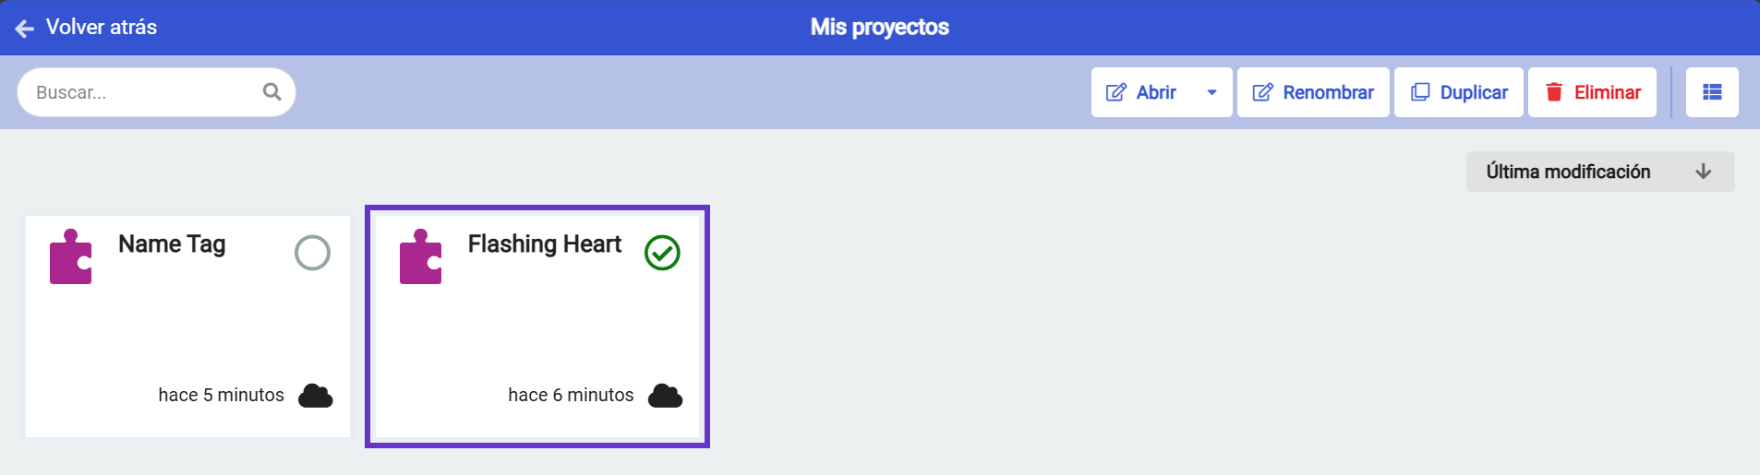

Aquí, podremos ordenarlos por nombre o por fecha de modificación. También podremos seleccionarlos y realizar diferentes operaciones como Abrir (en la misma u otra pestaña), Renombrar, Duplicar o Eliminar.
Pulsa el botón Volver atrás, para volver a la página principal. Si los seleccionamos todos podemos descargarlos como archivos de extensión MKCD dentro de un archivo ZIP. Esto será útil a la hora de importar y exportar nuestros proyectos.
Un archivo con extensión MKCD es un archivo creado mediante el editor. Incluye el código (en bloques y/o en texto) y la configuración necesaria para ejecutar el programa en la placa micro:bit. El archivo está diseñado para ser abierto con el editor MakeCode, ya que está diseñado para interpretar y editar estos archivos.


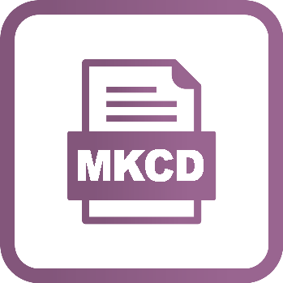
En los proyectos que se desarrollan en este tutorial podrás descargar el archivo MKCD a través de un enlace con el siguiente aspecto:

Nuestro primer proyecto: “Mi nombre”
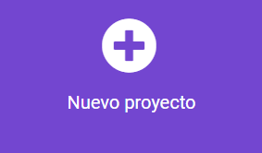
Pulsa sobre el botón Nuevo proyecto.
Pon un nombre a tu proyecto y, si lo deseas, pulsa en Opciones del código si quieres programar solo en Python o solo en JavaScript.
Pulsa en el botón Crear.

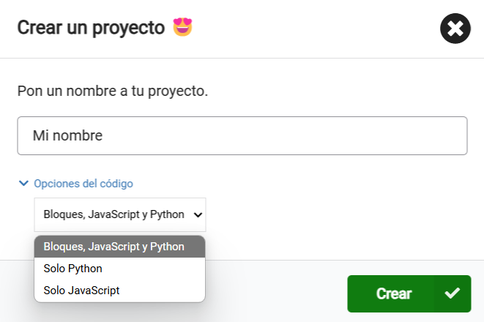
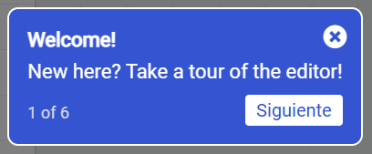
La primera vez te ofrecerá hacer un tour por la interfaz de MakeCode (en inglés). Puedes cerrar esta ventana.

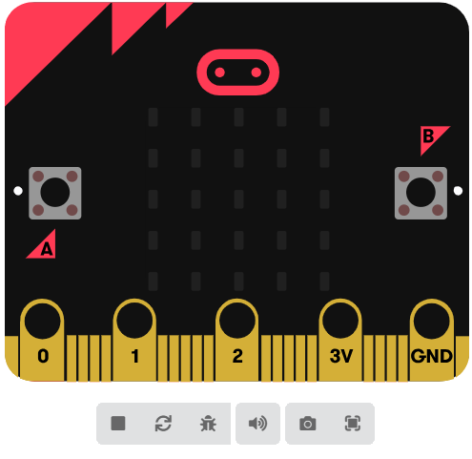
En la parte de la izquierda tenemos el simulador de la placa Micro:bit, donde podemos ver los resultados de nuestra programación de forma virtual. Pulsa en la flecha para mostrar u ocultar el simulador.
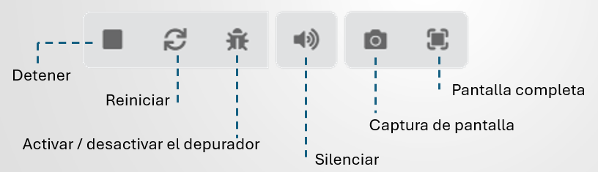

A su lado encontramos las categorías de la caja de herramientas. Estas categorías contienen los diferentes bloques de programación que utilizaremos para crear nuestros códigos o los comandos si estamos programando en JavaScript o Python.
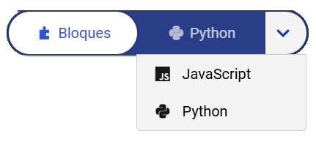
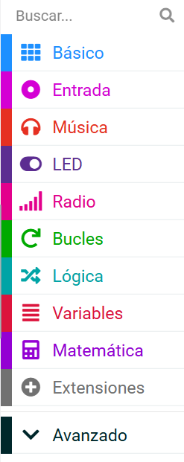
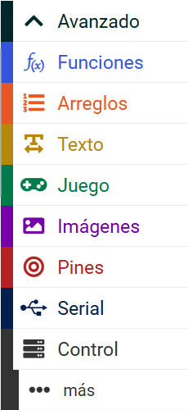

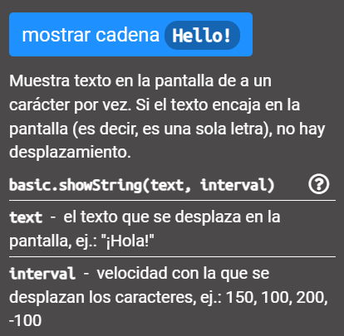

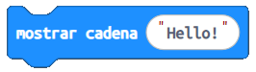
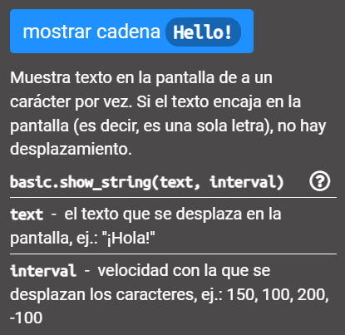


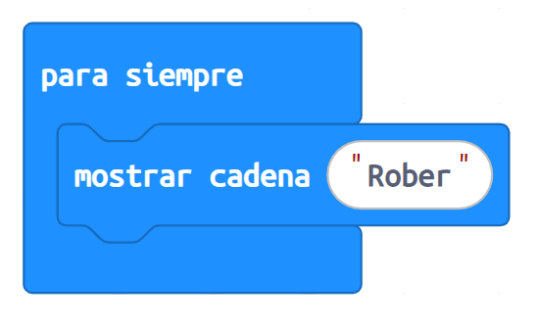
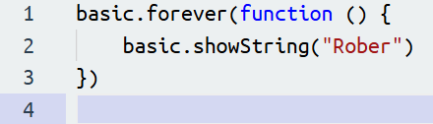
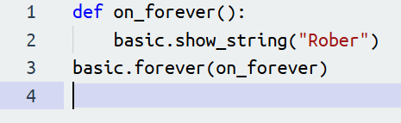
En el área de trabajo vamos colocando nuestros bloques de programación o escribiendo / pegando nuestros comandos en las líneas de código.

En la barra superior encontramos varios botones: inicio, compartir, ayuda, configuración y menú de usuario.


En la barra inferior podemos cambiar el nombre del proyecto, guardar, compartir en GitHub, deshacer/rehacer
y zoom.
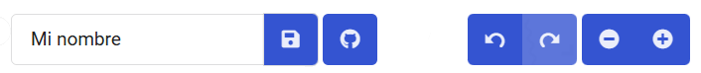

Disponemos de varias opciones a la hora de compartir nuestro proyecto…

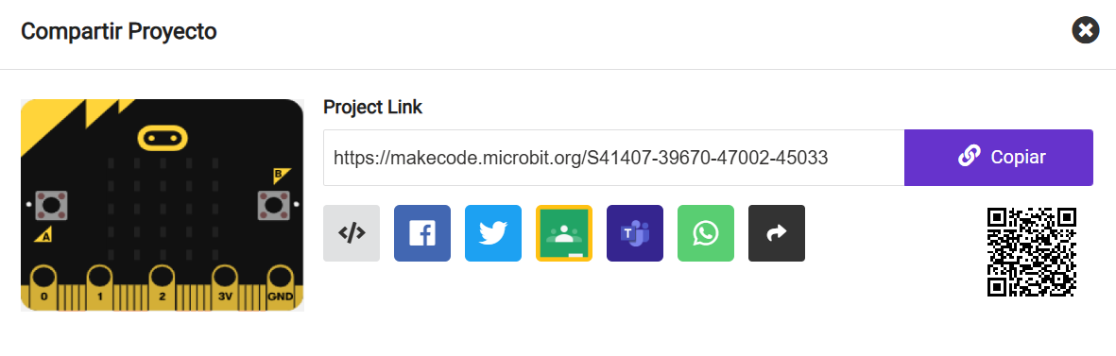

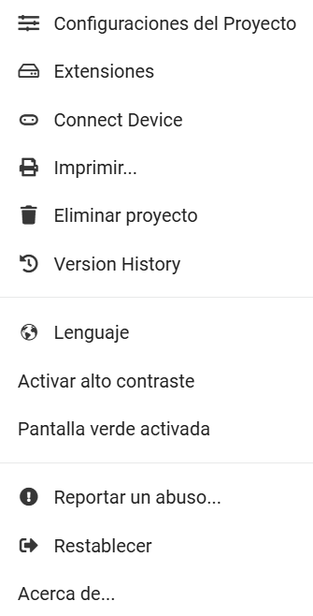
Así como en el menú de configuración:


Al pulsar sobre el botón de guardar, se descargará automáticamente nuestro proyecto en formato HEX a nuestra carpeta de Descargas. Este tipo de archivo es el que tendremos que trasladar físicamente a nuestra placa para que ejecute la programación.
A continuación se nos ofrecerá la posibilidad de emparejar nuestra placa (Pair Now) para exportar a ella el archivo HEX.
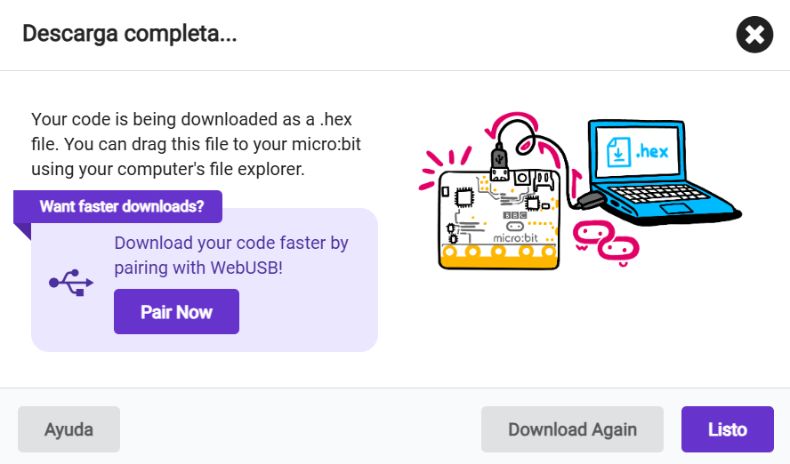

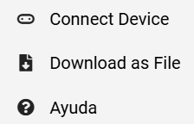
Son las mismas opciones que encontramos en el botón Descargar:

Al pulsar en Pair Now o en Connect Device, se iniciará el asistente de conexión y exportación.
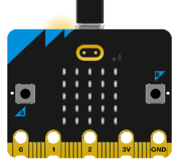
- Conecta la placa al Pc con el cable USB

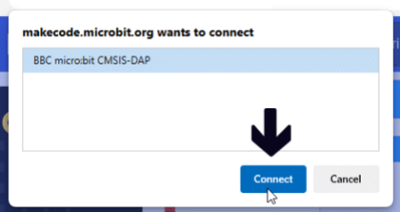
- Empareja la placa en la parte superior de la ventana del navegador: selecciona el nombre de la placa (aparecerá sombreado) y pulsa “Connect”.

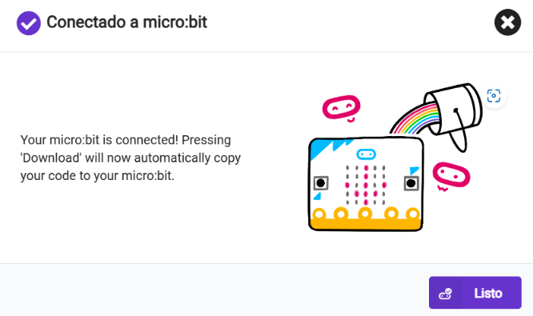
- Pulsa sobre el botón “Listo”


- Pulsa sobre el botón “Descagar”

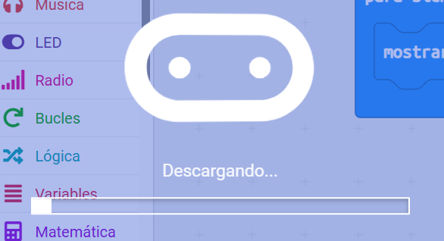
- Espera pacientemente a que se complete la copia del archivo HEX en la placa micro:bit.


- Aparecerá el mensaje “Downloaded!” (descargado), confirmando que se ha copiado correctamente.

También podemos realizar esta misma operación copiando el archivo HEX que habíamos descargado en la carpeta Descargas, directamente en la unidad MICROBIT (E:)

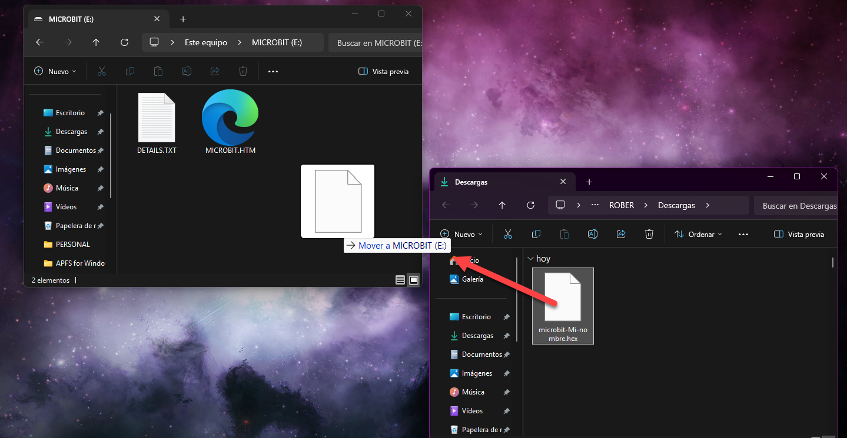


En los proyectos que se desarrollan en este tutorial podrás descargar el archivo HEX a través de un enlace con el siguiente aspecto:

El archivo HEX es el resultado de compilar el programa. Este archivo contiene la representación en texto haxadecimal de las instrucciones y datos que la placa micro:bit necesita para ejecutar el programa. Al copiar este archivo en la placa mediante cualquiera de los dos procedimientos vistos, el dispositivo actualiza su firmware y comienza a ejecutar el código que has creado.

ATENCIÓN: Cuando arrastras y sueltas el archivo HEX en la placa micro:bit, el dispositivo lee y "flashea" ese contenido en su memoria interna (actualizando su firmware). Por eso, una vez completada la transferencia y tras el reinicio, el archivo HEX ya no se muestra en la unidad; únicamente aparecen los archivos del sistema (como DETAILS.TXT o MICROBIT.HTM).

Versión de escritorio de MakeCode
En la URL https://makecode.microbit.org/offline-app podemos descargar la versión de escritorio de MakeCode:
1- Acepta el acuerdo de licencia marcando esta casilla:

2- Descarga la versión que corresponde con tu sistema operativo:


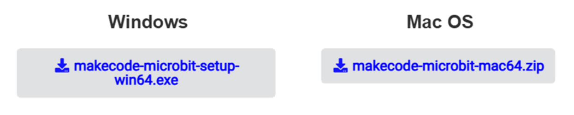

Scratch
Con la extensión de micro:bit.
ATENCIÓN: requiere WI-FI y Bluetooth así como Scratch Link y un archivo HEX: https://scratch.mit.edu/microbit
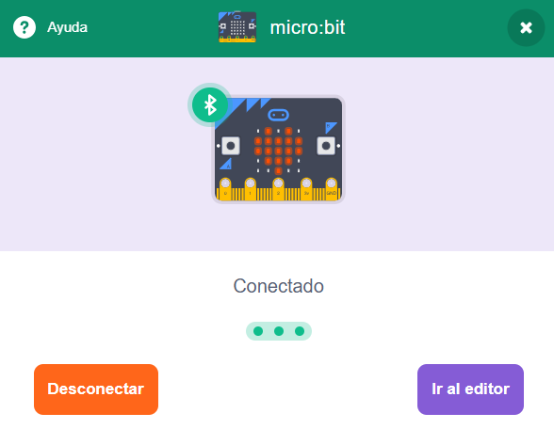
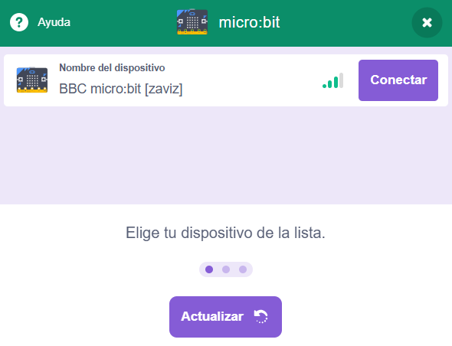
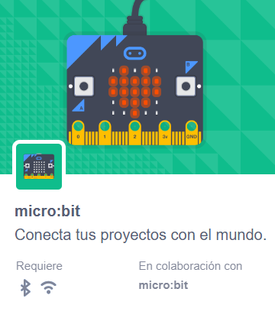
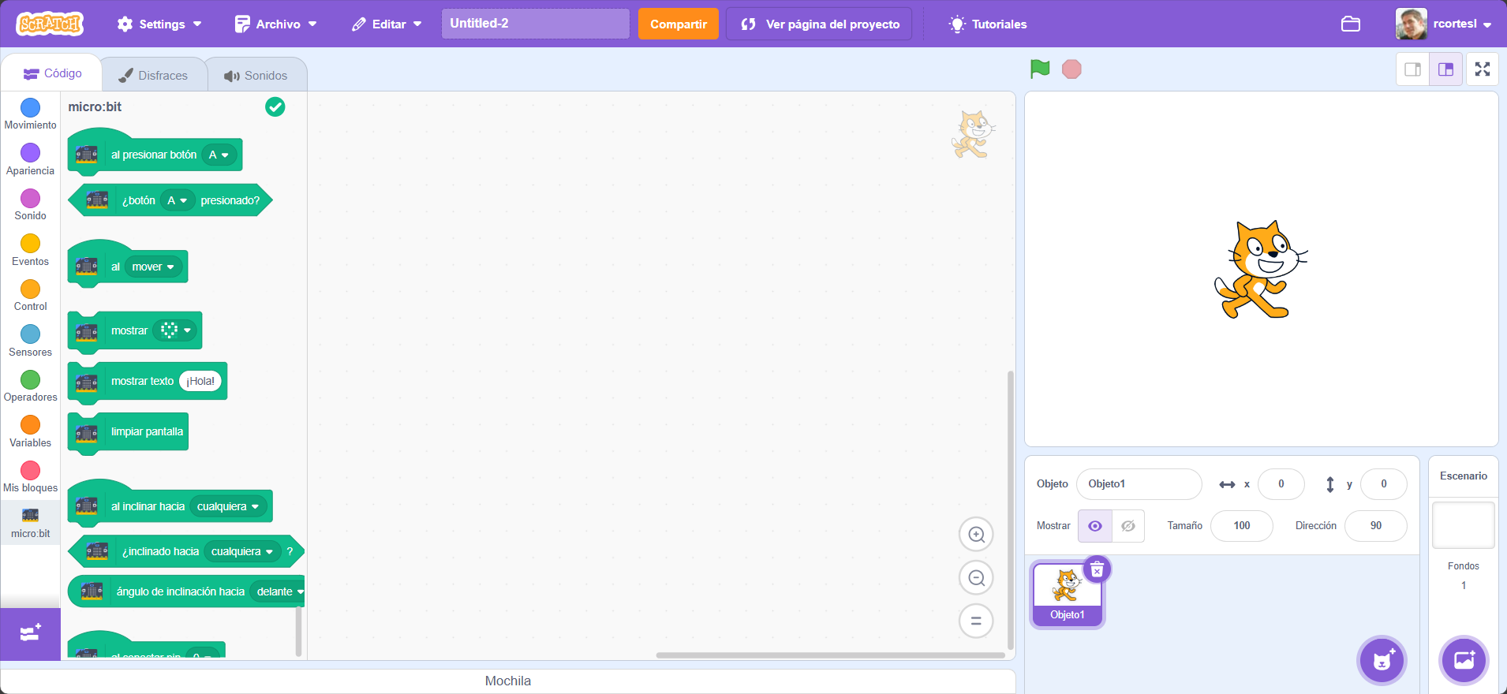

Python Editor
https://python.microbit.org/v/3

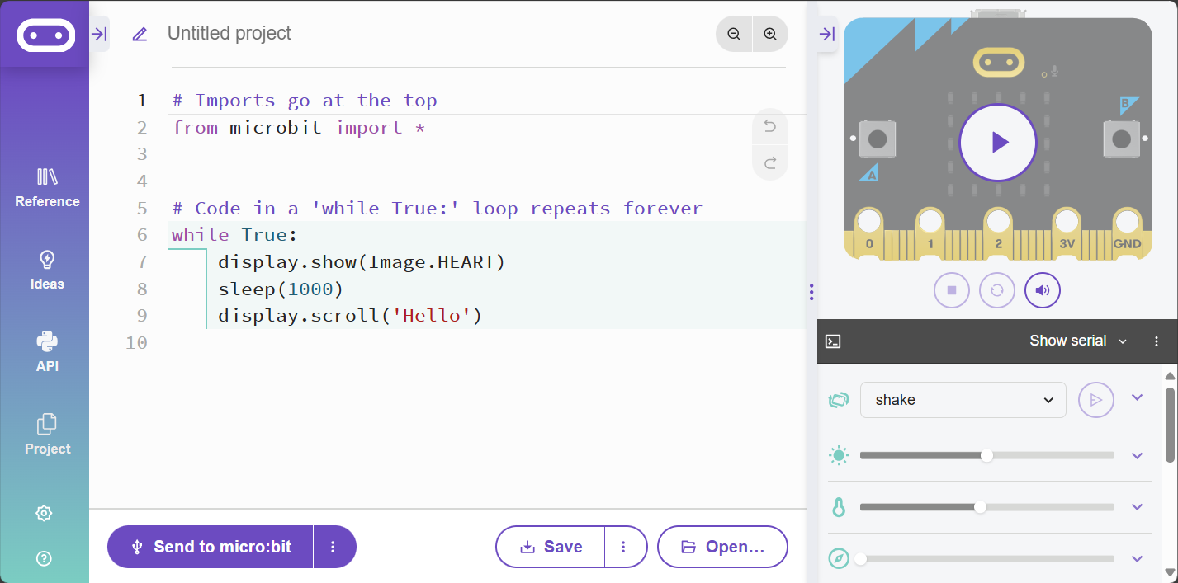

Android | iPad / iPhone
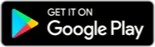    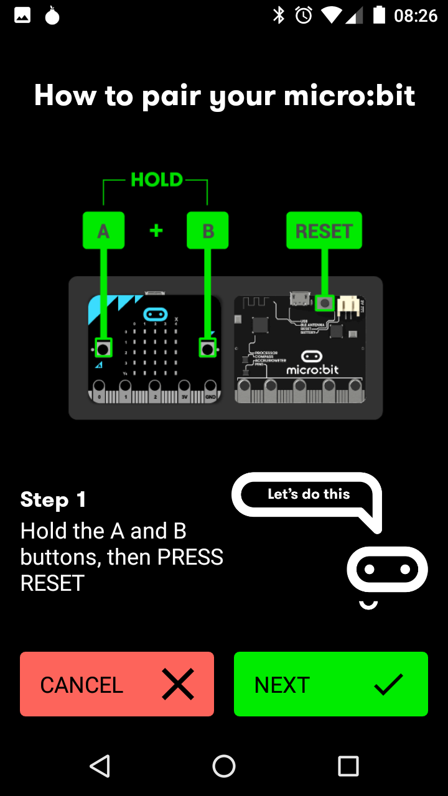  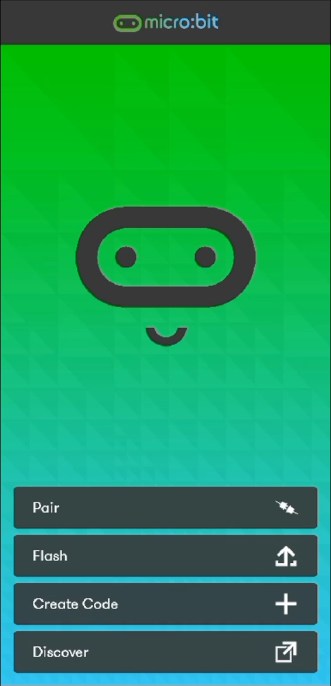   |   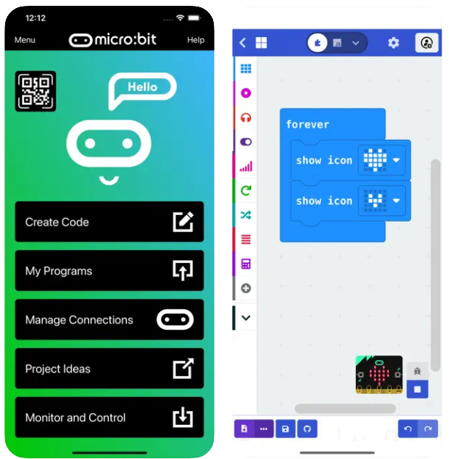  

Pulsa sobre el botón “Google Play” o “App Store” para descargar la aplicación micro:bit para estos dispositivos.

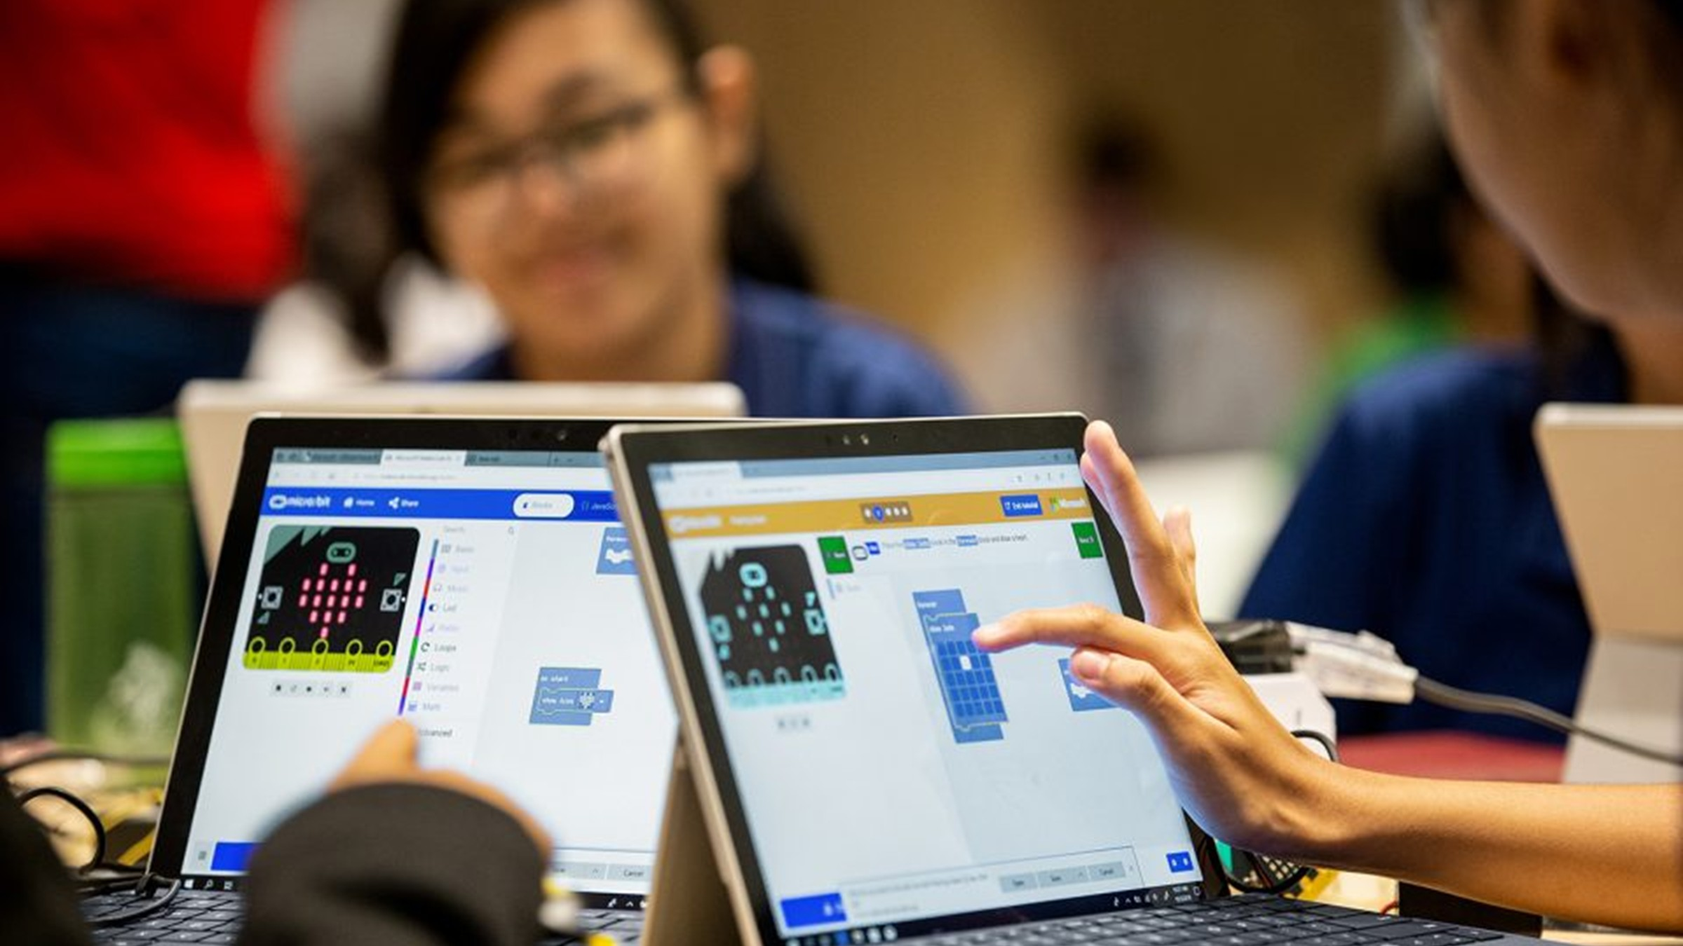
Practicamos

Pulsa sobre el nivel de dificultad deseado
Listado completo de materiales en: https://robersite.ddns.net/microbit/
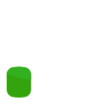
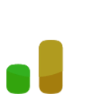


Avanzado
Intermedio
Principiante

01  Corazón  palpitante | 02  Insignia  de emoción | 03  Contador  de pasos I
04  Contador  de pasos II | 05  Luz  nocturna | 06  Dado
07  Pato  escapista | 08  Piedra, papel  y tijera | 09  Brújula I
10  Termómetro I | 11  Música | 12  Contador
13  Alarma de  inclinación | 14  Medidor  de sonido | 15  Tablas de  multiplicar

01 Corazón palpitante

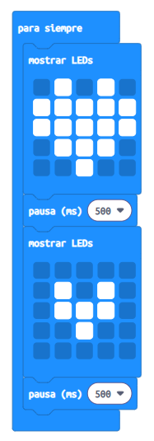 |  | RESULTADO  Al encender la placa muestra un corazón palpitante en el panel de leds.
VÍDEO DE AYUDA

La instrucción “para siempre” significa que el código se está ejecutando constantemente en bucle.

02 Insignia de emoción
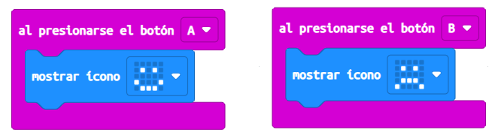

RESULTADO

Al encender la placa, al pulsar el botón A, aparece una cara sonriente y, al pulsar el botón B, aparece una cara triste.

VÍDEO DE AYUDA

03 Contador de pasos I
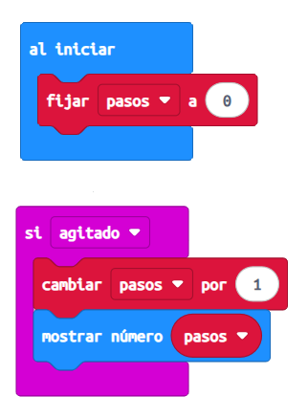

RESULTADO

Al encender la placa el contador de pasos se pone a cero. Al agitar la placa va sumando automáticamente el número de “agitaciones” y las muestra en pantalla.

VÍDEO DE AYUDA
Debes crear una variable llamada “pasos”, es decir, un valor que se almacena en memoria para ser recuperado cuando se solicite, en este caso, al agitar, con la instrucción “mostrar número”.

04 Contador de pasos II
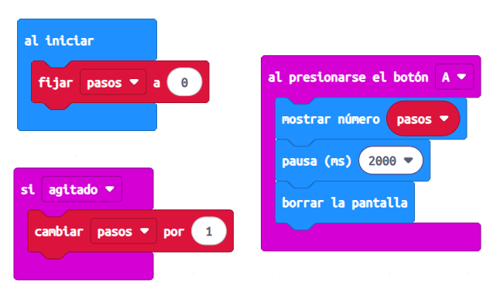

RESULTADO

Al encender la placa, como en el caso anterior, se pone el contador a cero. En este caso, al agitar la placa, no muestra el resultado en pantalla, sino que lo almacena en memoria y solo se muestra si pulsamos el botón A.

VÍDEO DE AYUDA

05 Luz nocturna
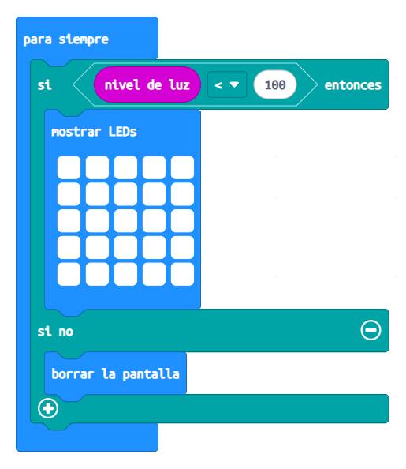

RESULTADO

Al encender la placa el sensor detecta la luz ambiental y, si esta es menor de 100 entonces se enciende el panel de leds.

VÍDEO DE AYUDA

La intensidad de luz se mide entre 0 y 255
En esta ocasión empezamos a trabajar con condicionales: si se cumple la condición indicada (en este caso, que el nivel de luz sea mayor que 100) entonces realiza una acción; si no, realiza otra acción.

06 Dado
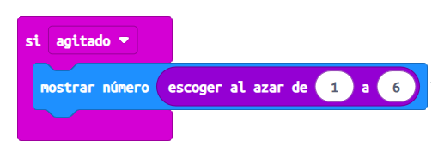

RESULTADO

Al encender la placa, si se agita, aparece aleatoriamente en pantalla un número entre el 1 y el 6.

VÍDEO DE AYUDA

07 Pato escapista
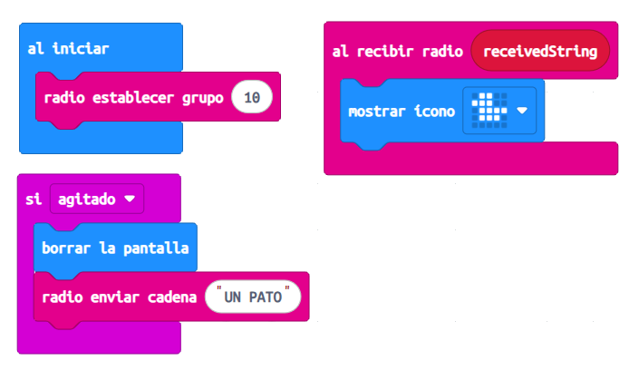

RESULTADO

Al encender la placa se sintonizan en el mismo canal de radio. Al agitar la placa 1 aparece un pato en la placa 2 y viceversa.

VÍDEO DE AYUDA

Necesitas 2 placas micro:bit sintonizadas en el mismo grupo de radio y con el mismo código de programación.
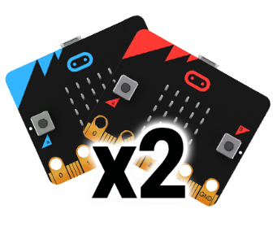

Utilizamos la frecuencia de radio para enviar y recibir información (cadena / String).

08 Piedra, papel y tijera
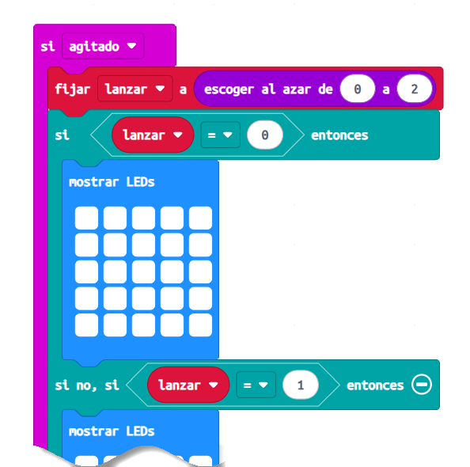
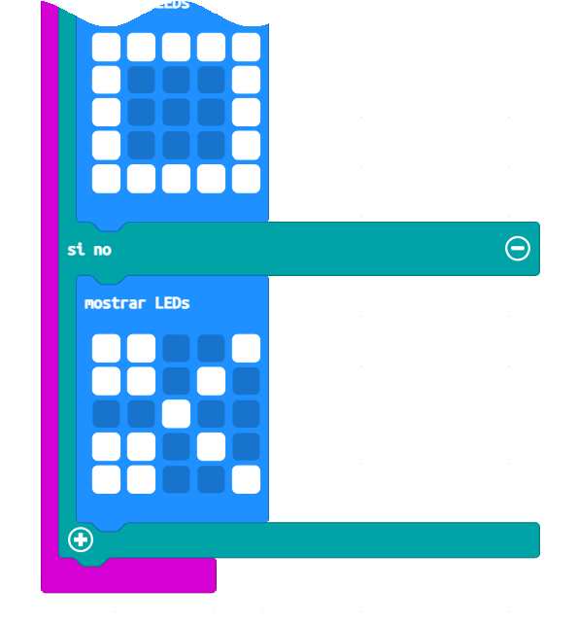

RESULTADO

Al encender la placa y agitarla muestra, de forma aleatoria, uno de los dibujos correspondientes a piedra, papel o tijera.

VÍDEO DE AYUDA


Necesitas 2 placas micro:bit con el mismo código de programación.

La variable “lanzar” recoge un número aleatorio entre 0 y 2, asignado a un icono diferentes (piedar, papel o tijera).
En este caso operamos con una doble condición: sí / si no, sí / si no

09 Brújula I
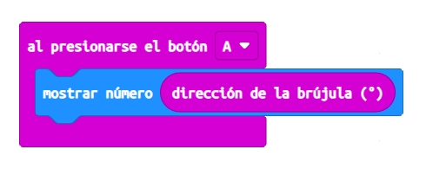

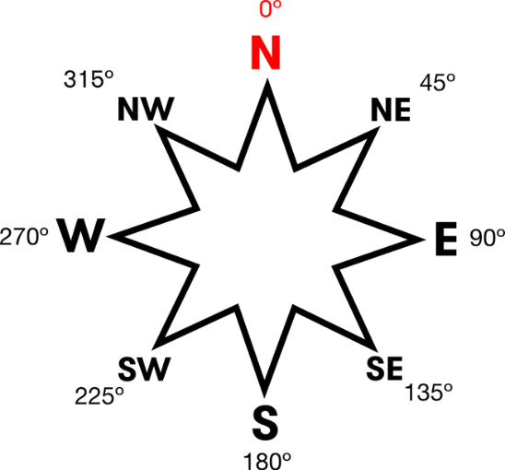 |  | RESULTADO  Al encender la placa y pulsar el botón A, mostrará en pantalla la dirección de la brújula en grados.
 |  | VÍDEO DE AYUDA

Nos pedirá calibrar: para ello debes girar e inclinar la placa hasta encender todos los leds del panel.

10 Termómetro I
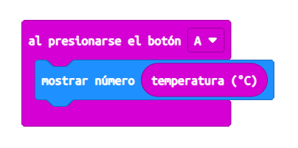

RESULTADO

Al encender mide la temperatura de la placa en ºC. Si ponemos el dedo en el sensor de temperatura, por ejemplo, veremos cómo esta asciende. La temperatura se mostrará en pantalla al pulsar el botón A.

VÍDEO DE AYUDA

11 Música
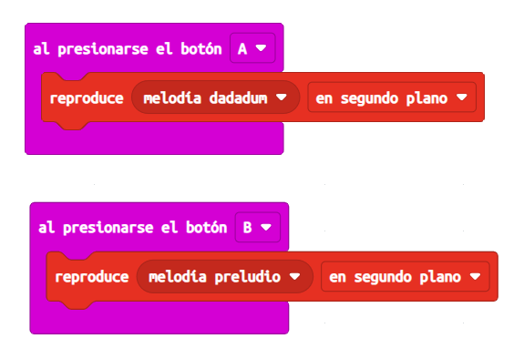

RESULTADO

Al encender la placa y pulsar los botones A o B reproduce la melodía que se le ha asignado.

VÍDEO DE AYUDA

12 Contador
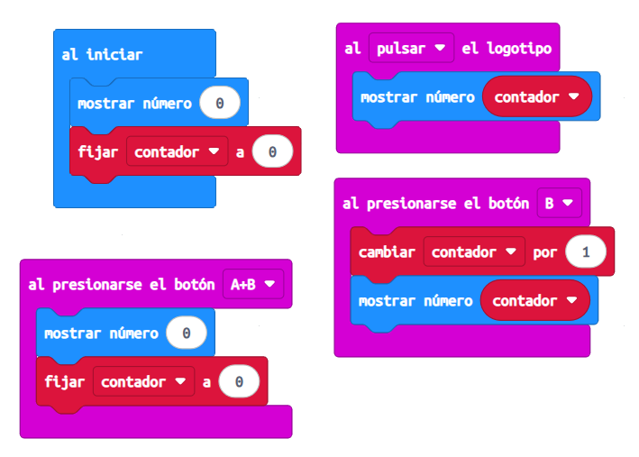
RESULTADO

Al encender la placa el contador se pone a cero y así lo muestra en pantalla. Cada vez que se pulsa el botón B aumenta una unidad en el contador.
Pulsa el botón táctil (logotipo) para que aparezca en pantalla el número total.
Pulsa los botones A y B a la vez para poner el contador a cero sin tener que apagar y volver a encender la placa.

VÍDEO DE AYUDA

13 Alarma de inclinación
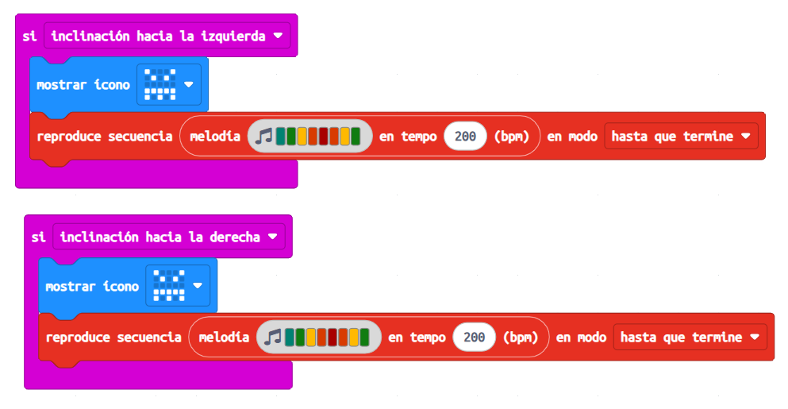
RESULTADO

Al encender la placa, si se inclina la placa hacia la izquierda o hacia la derecha suena una alarma.

VÍDEO DE AYUDA

14 Medidor de sonido
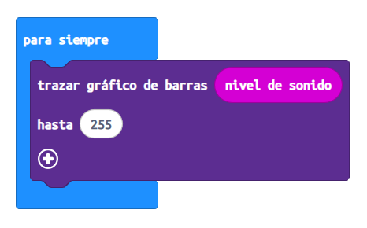

RESULTADO

Al encender la placa, el micrófono detecta el ruido ambiente y muestra en una gráfica (pantalla de leds) su nivel de intensidad.

VÍDEO DE AYUDA

15 Tablas de multiplicar
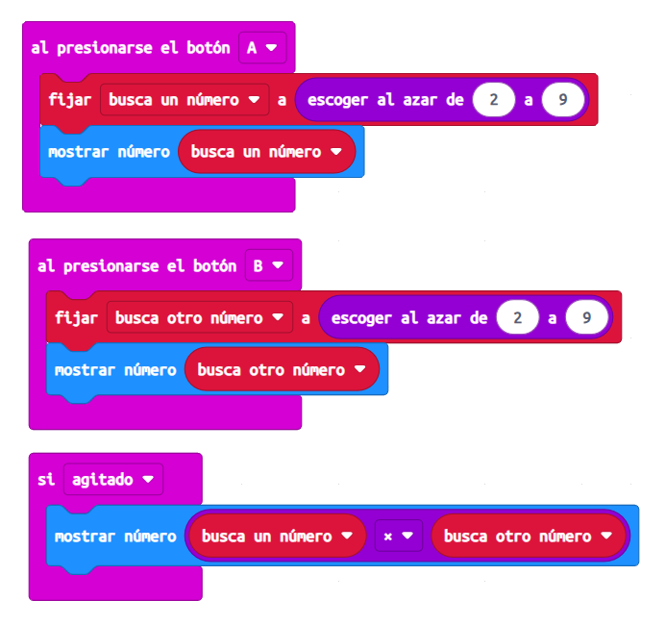

RESULTADO

Al encender la placa, al pulsar sobre el botón A elige un número al azar entre el 2 y el 9 (primer factor de la multiplicación). Al pulsar el botón B elige otro número al azar entre el 2 y el 9 (segundo factor de la multiplicación).
Al agitar la placa muestra en pantalla el resultado de la multiplicación de ambos factores.

VÍDEO DE AYUDA

16  Brújula II  (Busca el Norte) | 17  Termómetro II  (máx. y min.) | 18  Termómetro III  (int. y ext.)
19  Termómetro IV  (Fahrenheit) | 20  Cuéntame  un secreto | 21  Alarma de  apertura
22  Sopla  la vela | 23  Cronómetro | 24  Mascota Virtual  (Tamagotchi)
25
Medidor de
conductividad

16 Brújula II – Busca el Norte
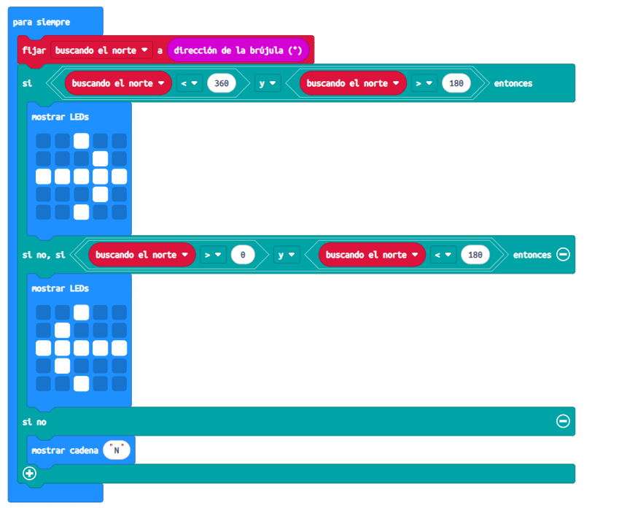
RESULTADO

Al encender la placa, si la brújula marca el Norte muestra en el panel de leds la letra N. Si no es así, indicará en qué dirección tenemos que girar la placa (izquierda o derecha) para encontrar el norte.
El programa se realiza en bucle: la placa comprueba su posición, almacenada en la variable “buscando el norte”, en contraste con la posición 0º que es la que marca el Norte.

17 Termómetro II – Temperatura máxima y mínima
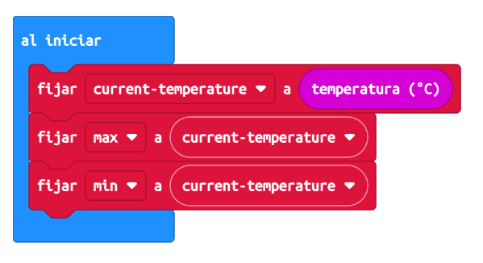 |  | RESULTADO  Al encender la placa registra la temperatura máxima y mínima, ejecutando el programa de forma continua. Si la temperatura actual es menor que la variable “min” o mayor que la variable “max”, la guarda en memoria. Un led del panel parpadeará cada vez que realice la medición y, además, muestra que está funcionando. Si pulsas el botón A mostrará la temperatura mínima guardada. Si pulsamos el botón B mostrará la temperatura máxima.
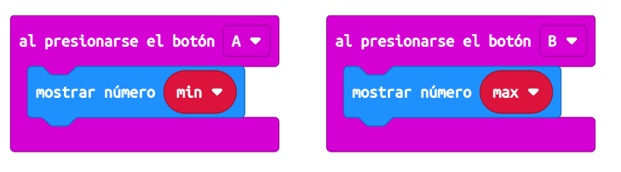

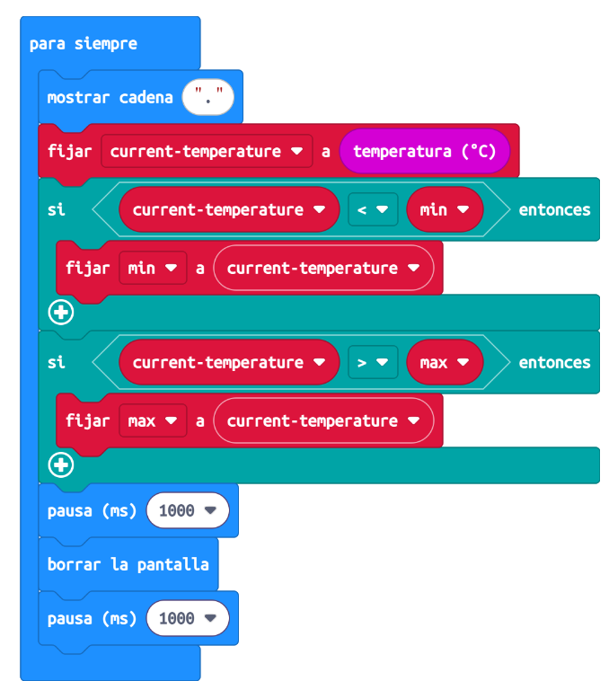

18 Termómetro III – Temperatura interior y exterior
RESULTADO

Utilizaremos dos programas diferentes.
La placa 1 captará la temperatura exterior y la enviará por radio a la placa 2, que la guardará en la variable “temperatura exterior”.
En la placa 2, al pulsar el botón A, muestra la temperatura interior y, al pulsar el botón B, muestra la temperatura recibida del exterior.

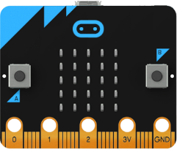
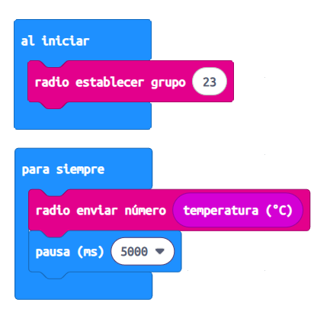
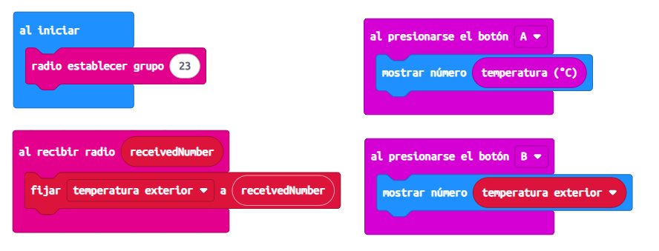
2

1

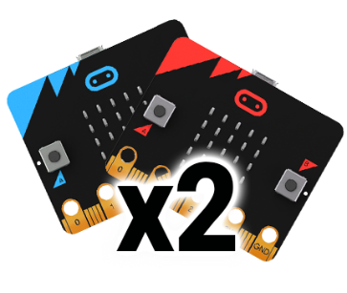

Las dos placas micro:bit deben estar sintonizadas en el mismo grupo de radio.

19 Termómetro IV – Mide en grados Fahrenheit
RESULTADO

Utilizaremos una función para convertir la medición de temperatura a ºF.
Al pulsar el botón A se muestra la temperatura en ºC. Al pulsar el botón B se muestra la temperatura en ºF.
La función “convertir” guarda la temperatura en ºC en la variable “centígrados”.

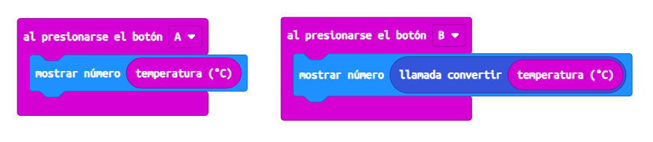
$$Fahrenheit=\left(Celsius*9/5\right)+32$$
En este caso hemos introducido una función, es decir, una operación que se ejecuta en un lugar concreto del código para obtener un resultado. El lugar en el que se ejecuta la función se denomina “llamada”.

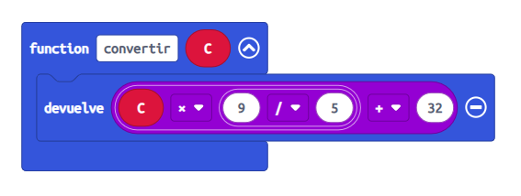

20 Cuéntame un secreto
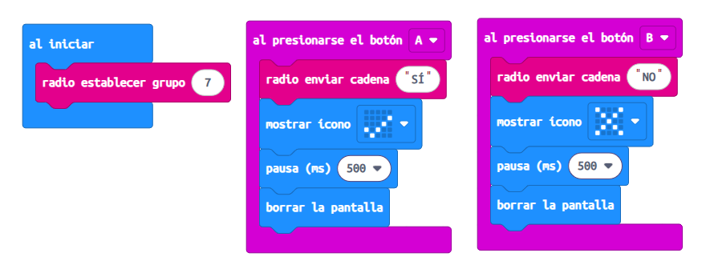
RESULTADO

Usamos la radio de la placa para responder a una pregunta en secreto.
Las preguntas solo se pueden responder “sí” o “no”: pulsamos el botón A para enviar “sí” (se muestra un tick en los led); pulsamos el botón B para enviar “no” (se muestra una cruz en los led.

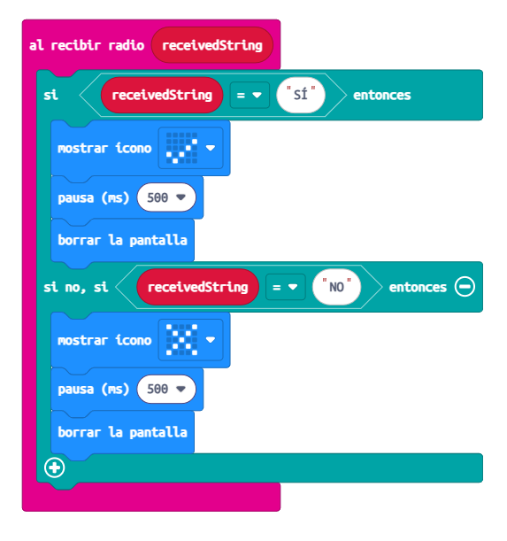

Las dos placas micro:bit deben estar sintonizadas en el mismo grupo de radio.

21 Alarma de apertura
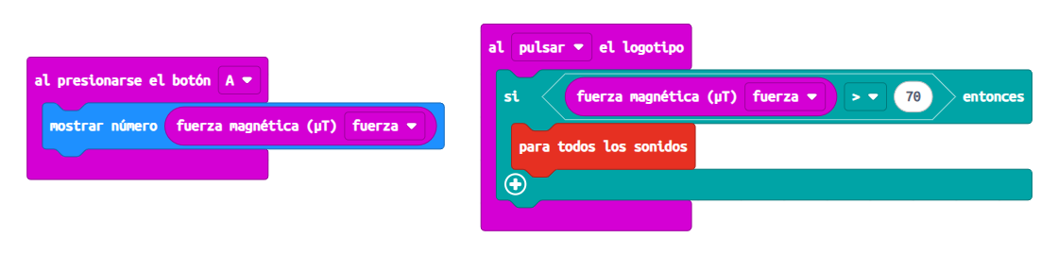 |  | RESULTADO  Se trata de una alarma para puertas y ventanas que funciona exactamente igual que las que se usan en los sistemas de seguridad actuales.  El magnetómetro de la placa detecta el campo magnético originado por el imán. Cuando baja el umbral de detección del campo magnético (controlado mediante un bucle), suena una alarma que no se detiene aunque vuelva a detectar el campo magnético.  Al pulsar el botón A se muestra la lectura del campo magnético (será necesario este valor para determinar su sensibilidad).  Al pulsar el botón del logotipo (sensor táctil) se apaga la alarma siempre y cuando vuelva a detectar el campo magnético.

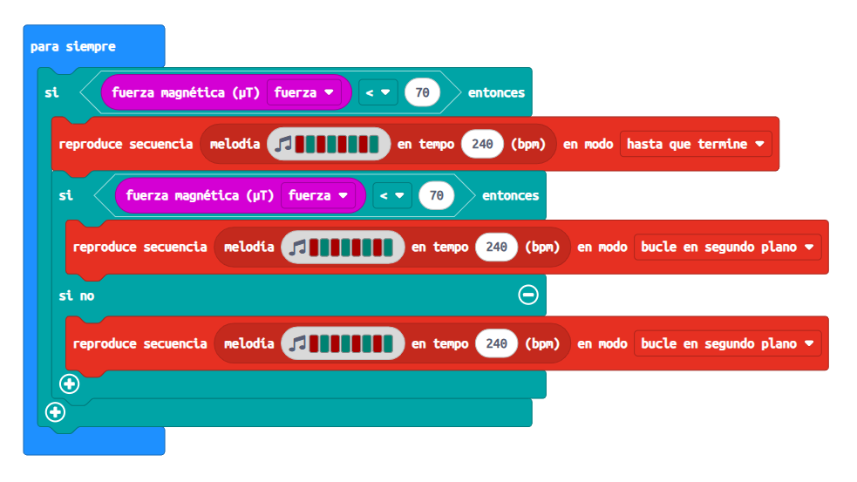

22 Sopla la vela
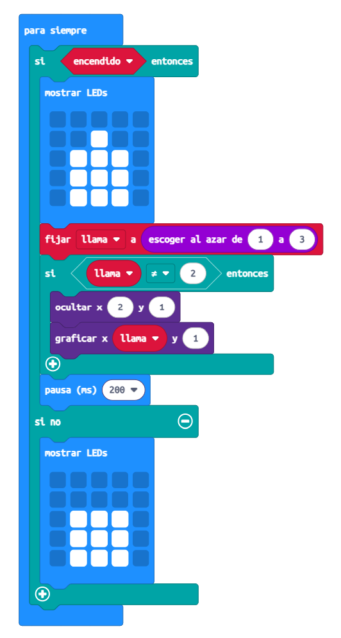
 | 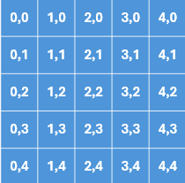 | RESULTADO  Se trata de una vela electrónica que puedes apagar con un soplido.  Guardamos un número aleatorio en una variable llamada “llama”. Este número es el que hace que se encienda un led u otro (parece el titilar de la llama). Cada uno de los led está identificado con una coordenada.  La variable “encendido” controla si está encendida la vela o no: cuando se detecta un sonido fuerte (soplido) su valor “verdadero” cambia a “falso”.  Pulsa el botón A para volver a encender la vela.
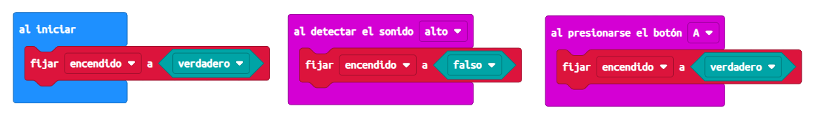

23 Cronómetro
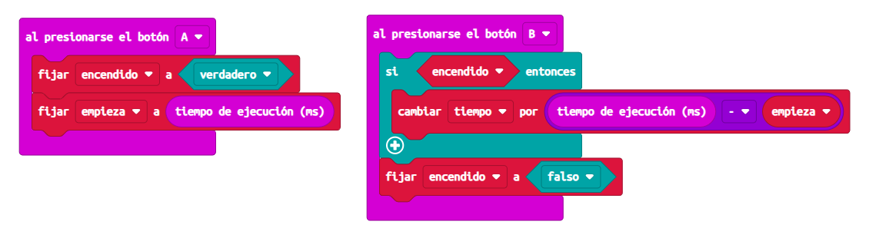
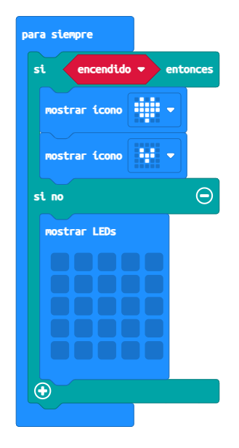
RESULTADO

Se trata de un cronómetro real que utiliza el botón A para iniciar la medición y el botón B para detenerla. Al pulsar sobre el botón del logotipo nos mostrará el tiempo medido hasta las centésimas.
Para volver el cronómetro a cero pulsamos los botones A y B a la vez (bloque restablecer de la categoría avanzada Control).
Utilizamos las variables “empieza” y “tiempo” para calcular el tiempo que pasa entre la pulsación del botón A y la pulsación del botón B.
La variable “encendido” controla si está contando y muestra un corazón palpitando.

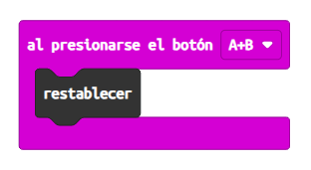

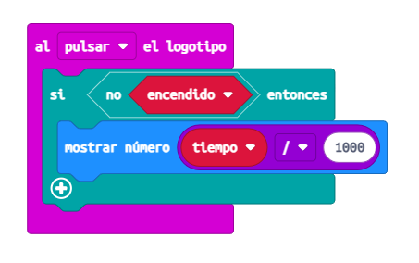

24 Mascota virtual (Tamagotchi)
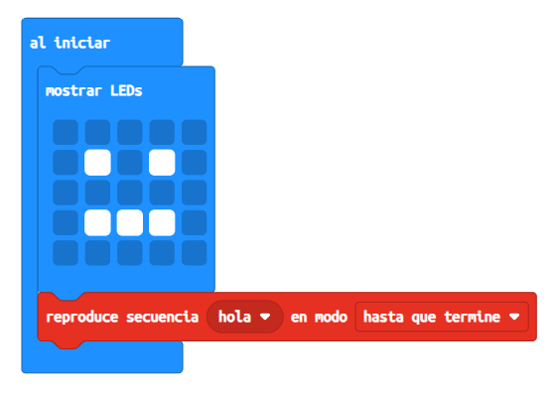 |  | RESULTADO  Se trata de programar una mascota virtual del tipo “Tamagotchi”.  La variable “tiempo” marca el tiempo transcurrido sin hacer caso a la mascota. Después de 20 segundos, mostrará una cara triste y un sonido. Después de 30 segundos se quedará dormida. Después de 40 segundos hay un sonido misterioso y se muere.  Pulsa el botón del logotipo o agita la placa para que el temporizador vuelva a cero. Para volver la mascota a la vida pulsa los botones A y B a la vez.

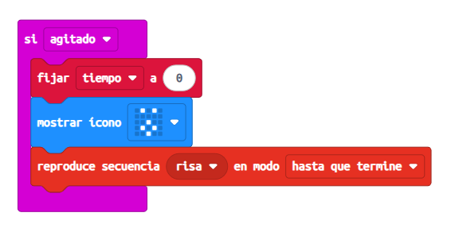

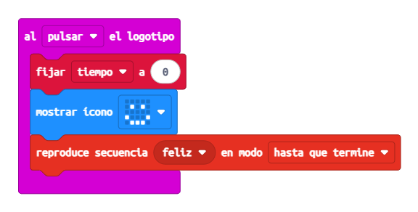

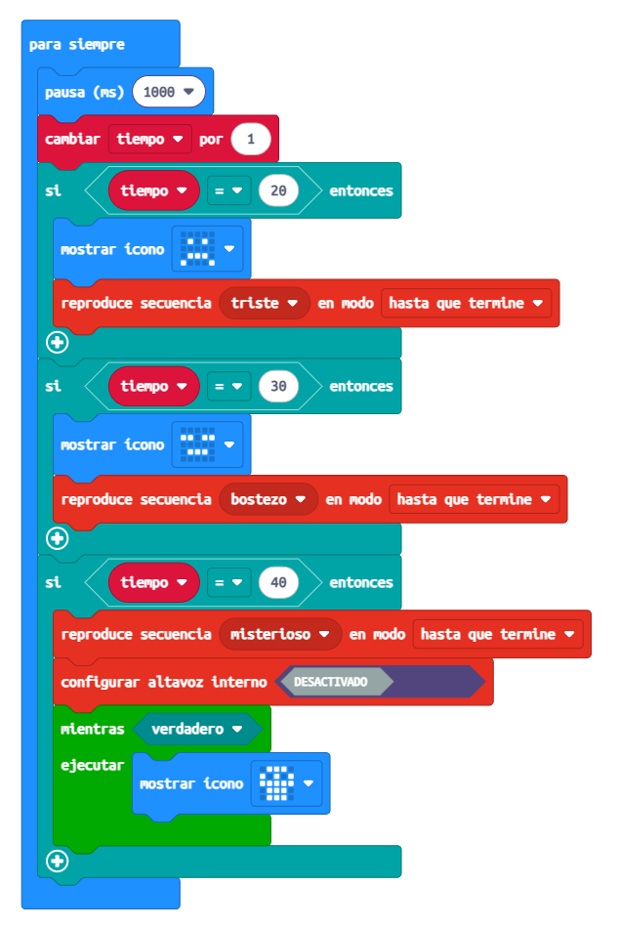
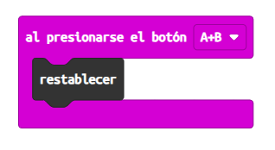
En este caso estamos usando un bucle (mientras / ejecutar).

25 Medidor de conductividad
RESULTADO

Vamos a comprobar, con nuestra placa y dos cables de cocodrilo, si un determinado material conduce la electricidad o no.
Conectaremos un cable al PIN 0 y otro a la toma de tierra GND, completando un circuito eléctrico. Si el material es conductor aparecerá un corazón en el panel de leds y sonará una melodía.

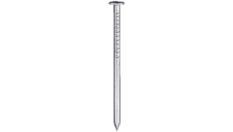
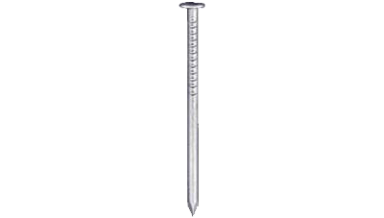

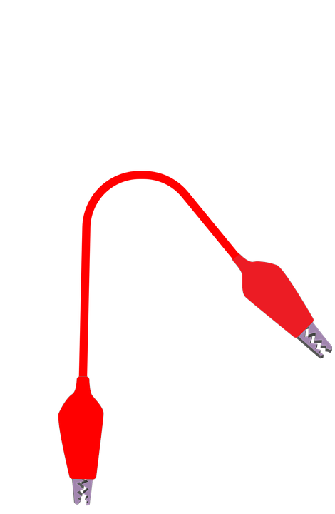
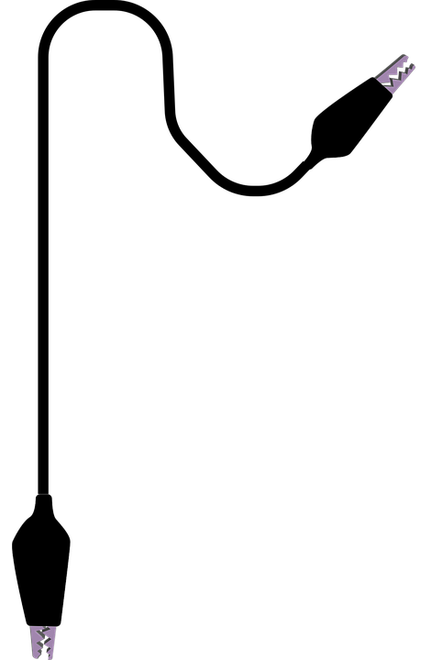
Esta práctica también nos puede servir como detector de humedad de la tierra de una planta: si es conductora es que tiene humedad; si no lo es, significa que la tierra está seca y necesita riego.
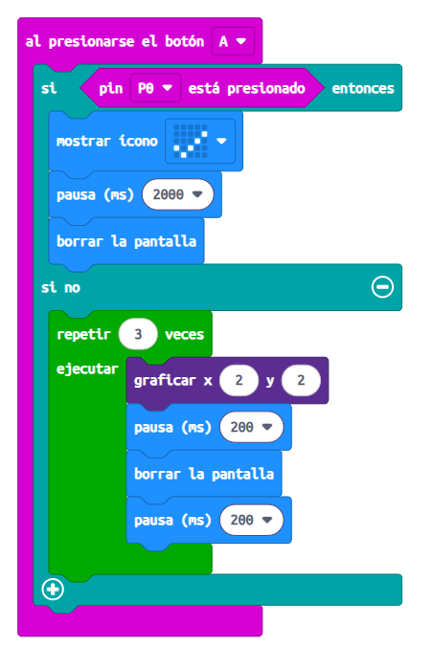

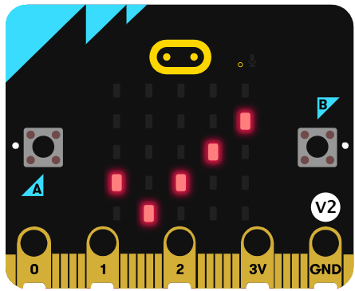
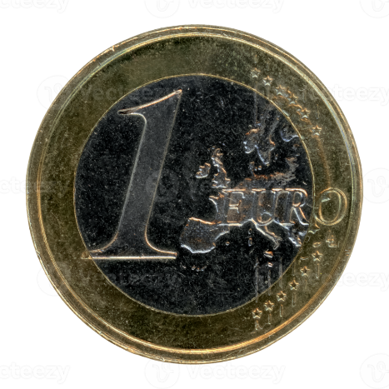
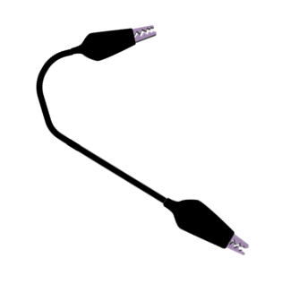

ATENCIÓN
Nunca conectes el PIN 3V al PIN GND, pues podrías dañar la placa.

26
Semáforo

27  Sensor de  proximidad | 28  Pulsador de  reacción | 29  Código Morse
30
Tiempo de
reacción

26 Semáforo
RESULTADO

Vamos a crear un doble semáforo de vehículos y peatones. El semáforo de vehículos estará creado con diodos, mientras que el semáforo de peatones será la propia placa micro:bit.

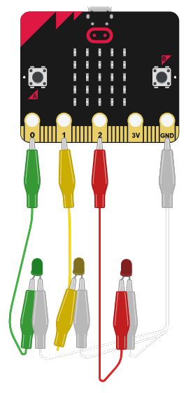
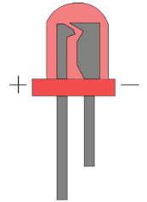
Para esta práctica vamos a utilizar 3 diodos LED: uno verde, uno amarillo y uno rojo. Conectaremos un extremo del cocodrilo verde al PIN 0, el del amarillo al PIN 1 y el del rojo al PIN 2 y, el otro extremo, a los polos positivos de cada diodo. Conectamos los polos negativos de cada diodo al PIN GND.
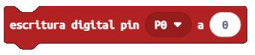

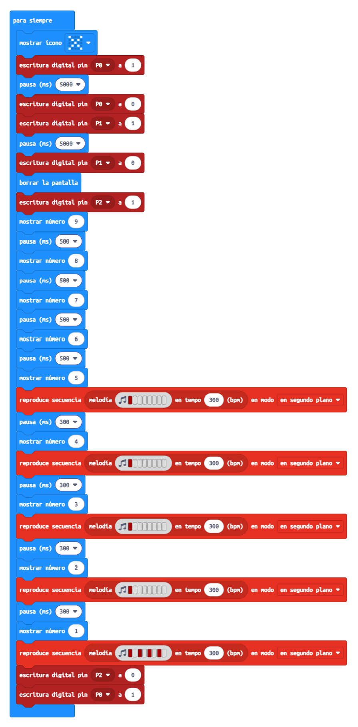

Para encender un led utilizamos la escritura digital pin a 1, dentro del bloque avanzado de pines. Para apagarlo le damos el valor 0 (cero).
En esta práctica, los diodos representan el semáforo de los vehículos y la placa el de los peatones: mientras está en verde o ámbar para los vehículos, para los peatones estará cerrado (X). Cuando se ponga rojo para los vehículos comenzará la cuenta atrás para los peatones, con una señal sonora en los últimos 5 segundos.

27 Sensor de proximidad
RESULTADO

Para esta práctica necesitamos dos placas con programas diferentes: uno para el emisor de la señal (baliza), que envía constantemente una señal de radio, y el otro programa para el receptor.

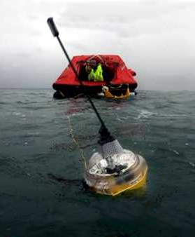
Cuando la placa receptora recibe la señal, guarda su intensidad en una variable señal y la muestra en la pantalla. Cuánto más cerca estemos de la baliza, más fuerte será la señal. La placa mostrará un gráfico que indica la calidad de la señal recibida, utilizando para ello el bloque matemático map.
Es el mismo sistema que utilizan las radiobalizas de emergencia para ser localizadas.
Las dos placas micro:bit deben estar sintonizadas en el mismo grupo de radio.
EMISOR
1
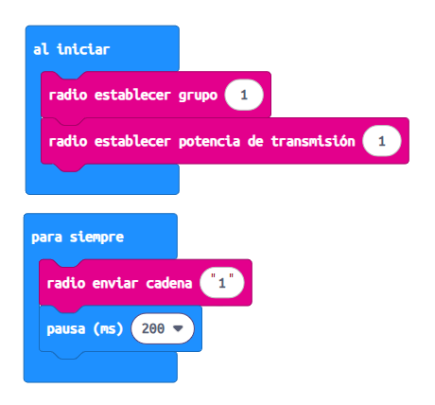

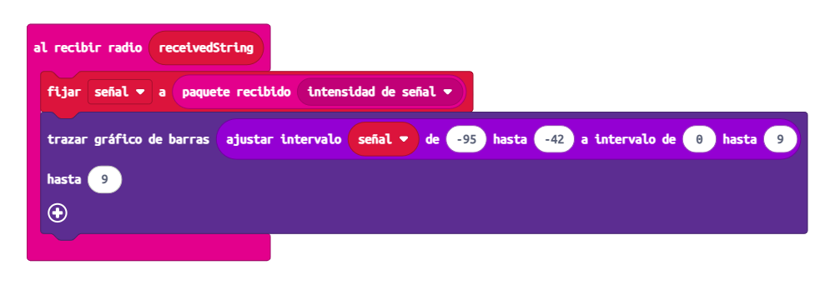
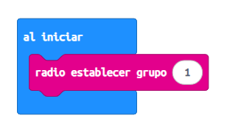

2

RECEPTOR

28 Pulsador de reacción
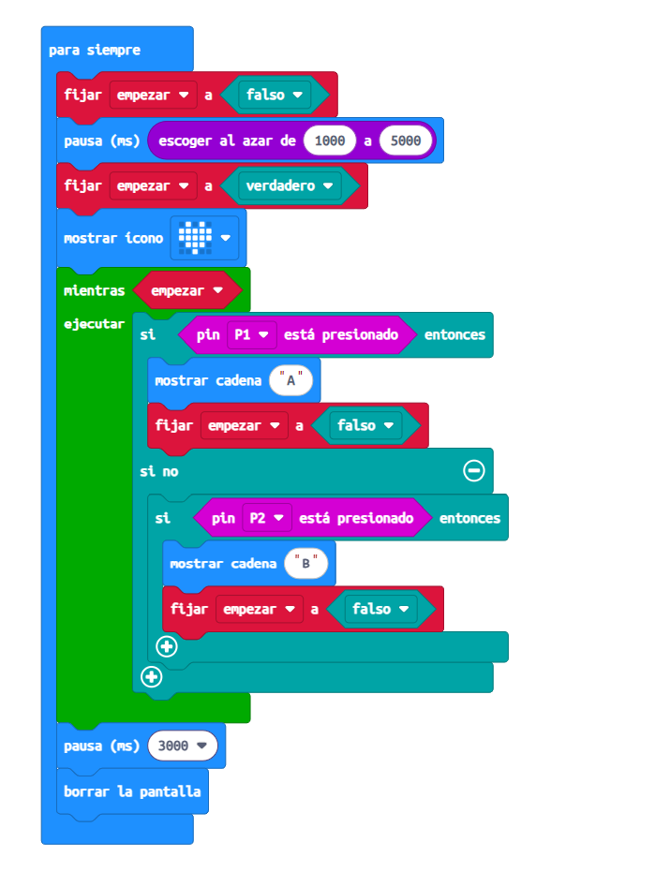
RESULTADO

Juego de reacción con interruptores que pueden golpear, hechos con cartón y papel de aluminio. Se puede utilizar en un juego de preguntas y respuestas para ver quién pulsa primero.

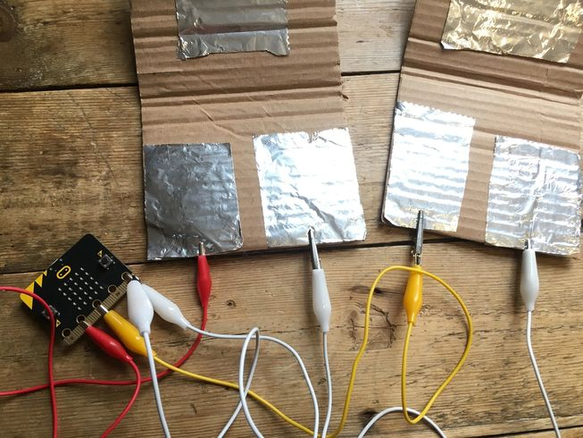

Conectamos los cables de cocodrilo a cada uno de los dos papeles de plata, uno desde el PIN 1 y otro desde el PIN 2. Los otros papeles los conectamos a la toma de tierra GND para cerrar el circuito.
Se trata de ser el primero en pulsar (bajando la tapa del cartón y cerrando el circuito) cuando aparezca el corazón en la pantalla LED. El PIN 1 representa al jugador A y el PIN 2 el jugador B.
La variable empezar, comprobará si alguien pulsa los botones antes de que empiece el juego, en cuyo caso no lo iniciará.

29 Código Morse
 | 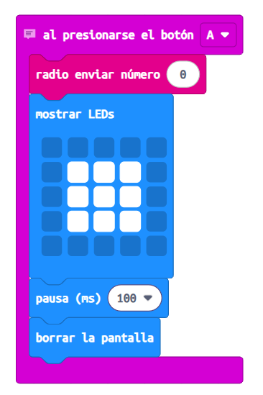 | RESULTADO  Se trata de enviar un código morse desde una placa que es recibido y traducido en la segunda placa.  Ambas tienen el mismo código para poder establecer una comunicación bidireccional.  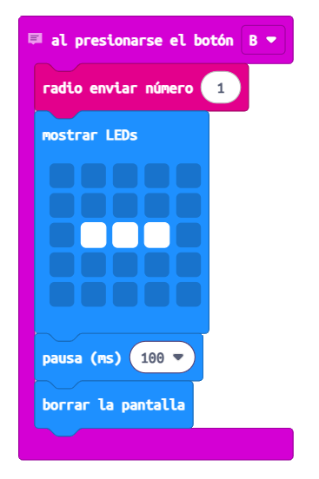
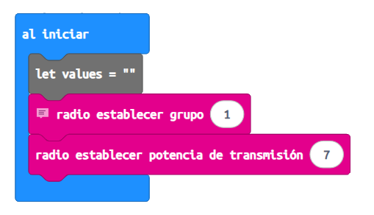

Al iniciar se establece el grupo de radio y la potencia de transmisión.
El número 0 significa el envío de un punto (botón A).
El número 1 significa el envío de una raya (botón B).
El número 2 significa el envío de la siguiente letra (botones A y B a la vez).
El número 3 significa el envío de la siguiente palabra (botón de logotipo).
Si se agita la placa se ejecuta la función de traducción.

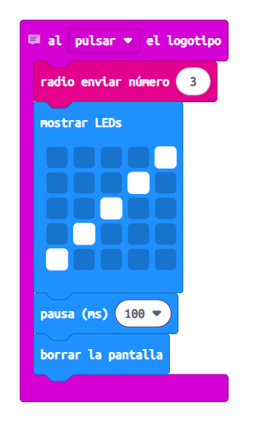
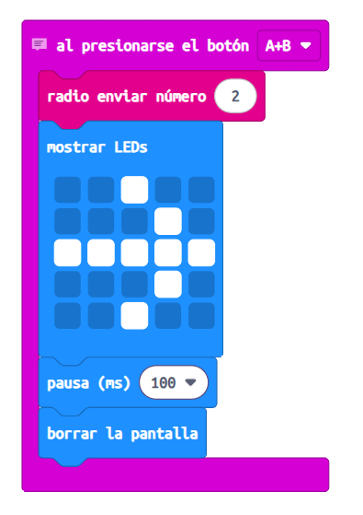

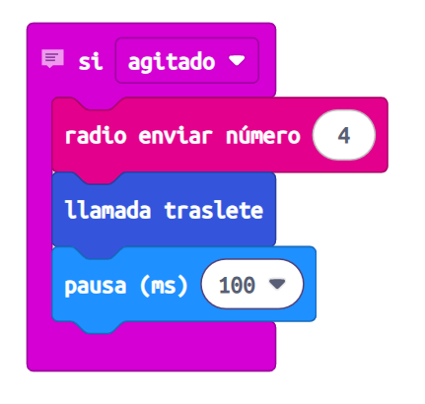

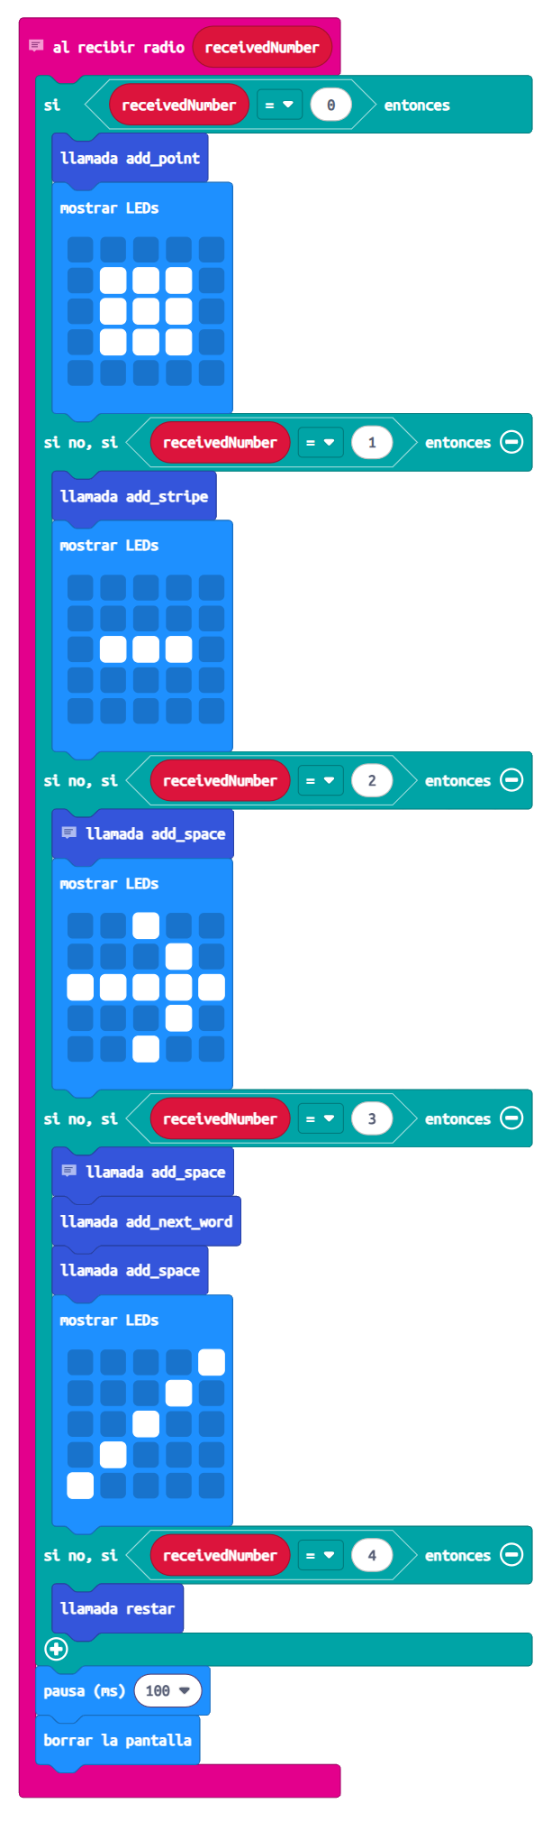
Al recibir los datos enviados va ejecutando las funciones add_point (punto), add_stripe (raya), add_space (siguiente letra), add_next_word (siguiente palabra) y restar (quitar los espacios) para guardar los datos y unir la información.

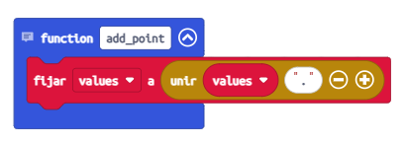

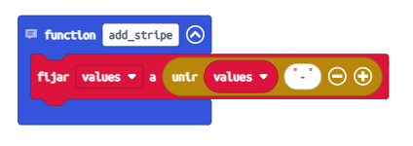

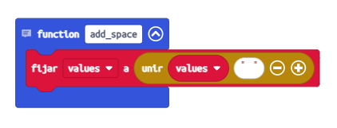

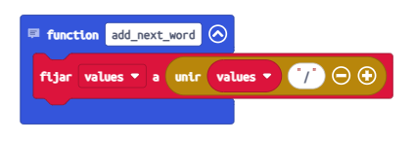

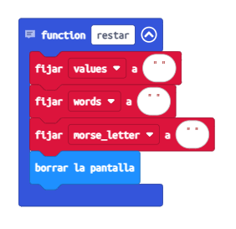

Al agitar la placa se ejecuta la función translate (traducir).
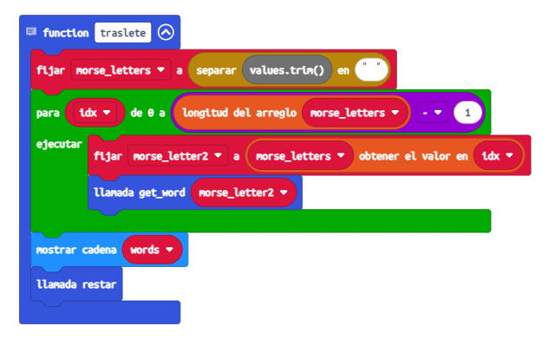

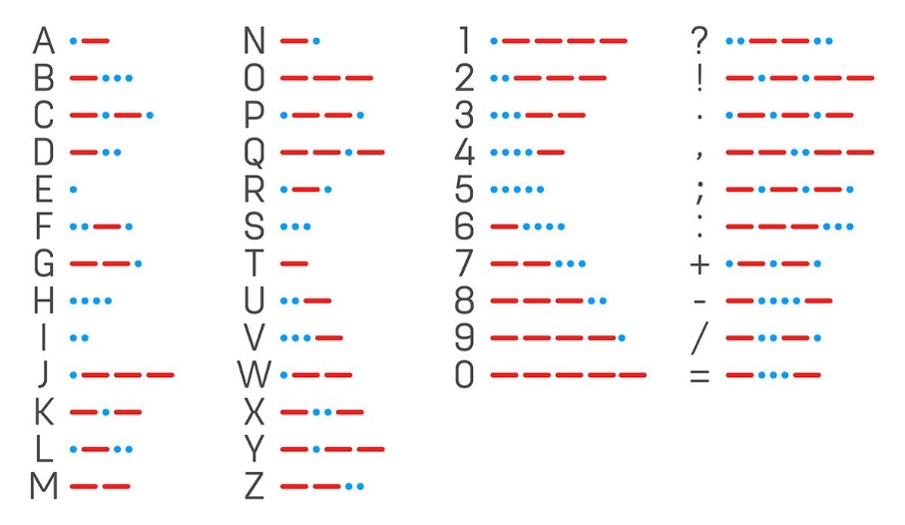
Una vez ordenada la cadena de texto, se pasa por la última función que convertirá cada texto en un su correspondiente valor alfanumérico a través de la función get_word. Esta es la función más extensa, ya que tiene que traducir cada código morse en su carácter correspondiente.

30 Tiempo de reacción
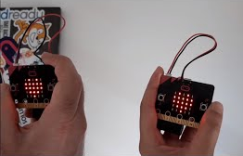
RESULTADO

Se trata de un juego por parejas y mide lo rápido que cada jugador reacciona y agita la placa cuando aparece un corazón en su pantalla led.

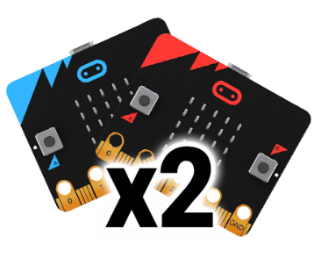
Después de 5 intentos aparecerá una cruz en la pantalla. Pulsando el botón B se mostrará el tiempo total de reacción. Pulsando el botón A se muestra bien una cara feliz o una cara triste en función de si somos ganadores o perdedores. Las dos placas reciben la misma programación.
Las dos placas micro:bit deben estar sintonizadas en el mismo grupo de radio.
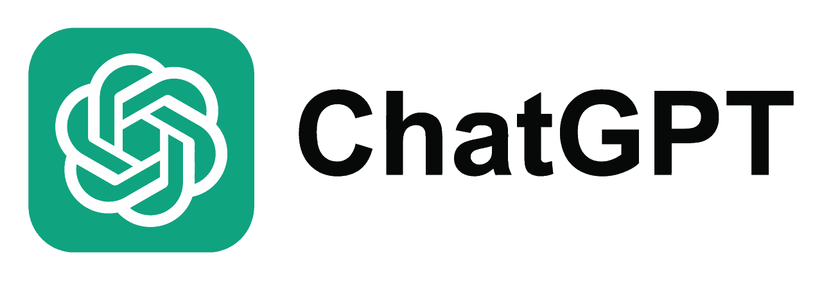
Para crear el juego, en este caso, nos hemos servido de ChatGPT a través de su modelo de pensamiento o1-preview. El código ha sido generado en JavaScript y pegado en MakeCode.
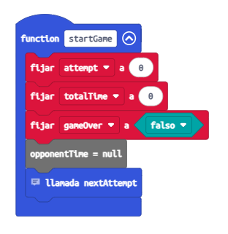
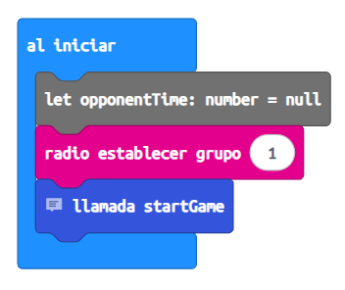
Al iniciar establece el canal de radio y llama a la función startGame, que fija a cero el número de intentos, el propio tiempo de juego transcurrido y el fin de juego (gameOver) en falso. También el tiempo del oponente. Llama a la función nextAttempt (siguiente intento).

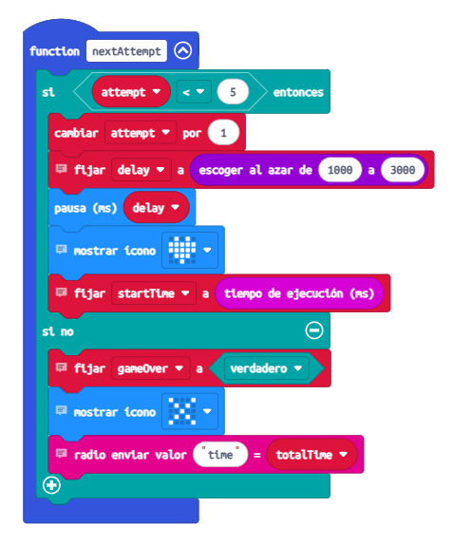

Realiza los cinco intentos y hace que aparezca el corazón en un tiempo al azar entre 1 y 3 segundos, guardando en cada intento, el tiempo que se tarda en reaccionar (variable startTime).
Una vez finalizado el juego envía por radio a la otra placa el tiempo total invertido.

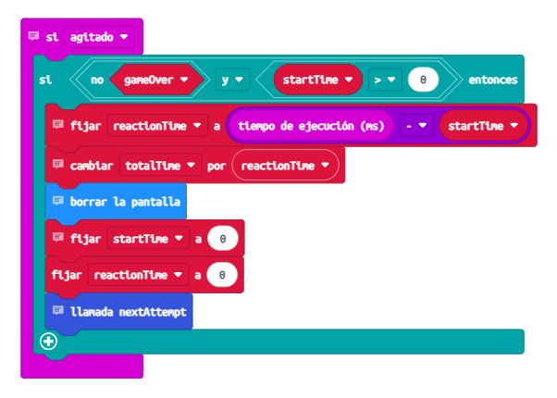

Cada vez que se agita la placa (se trata de que se haga inmediatamente después de que aparezca el corazón), se mide el tiempo de reacción en milisegundos y se llama de nuevo a la función nextAttempt hasta que se hacen cinco intentos.

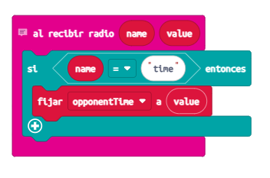
Finalizado el juego al recibir el tiempo invertido por nuestro rival se fija en la variable opponentTime.

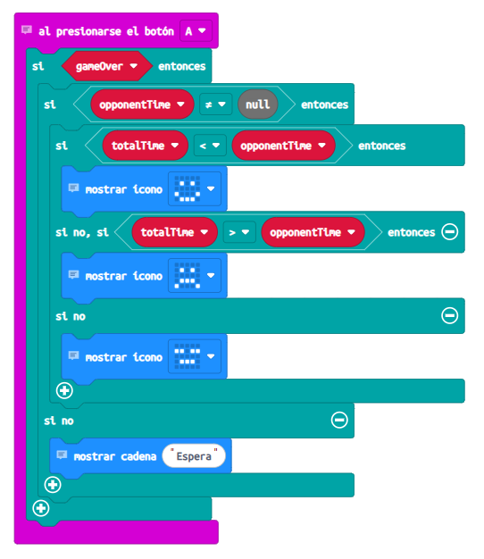

Al pulsar el botón A, comprueba si el tiempo de nuestro rival es válido. Si nuestro tiempo es superior al de nuestro rival aparece una cara sonriente. Si es inferior, una cara triste y si es igual, una cara seria.
Si no se ha recibido el valor del rival aparece el mensaje “Espera”.

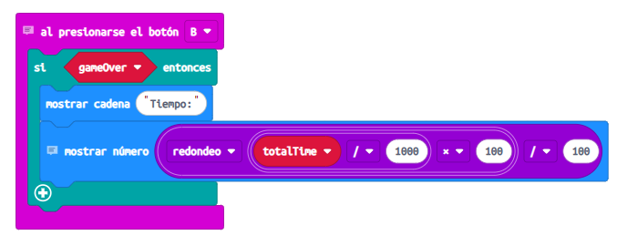
Al pulsar el botón B, si ha finalizado el juego, muestra, en segundos, el tiempo que hemos conseguido.

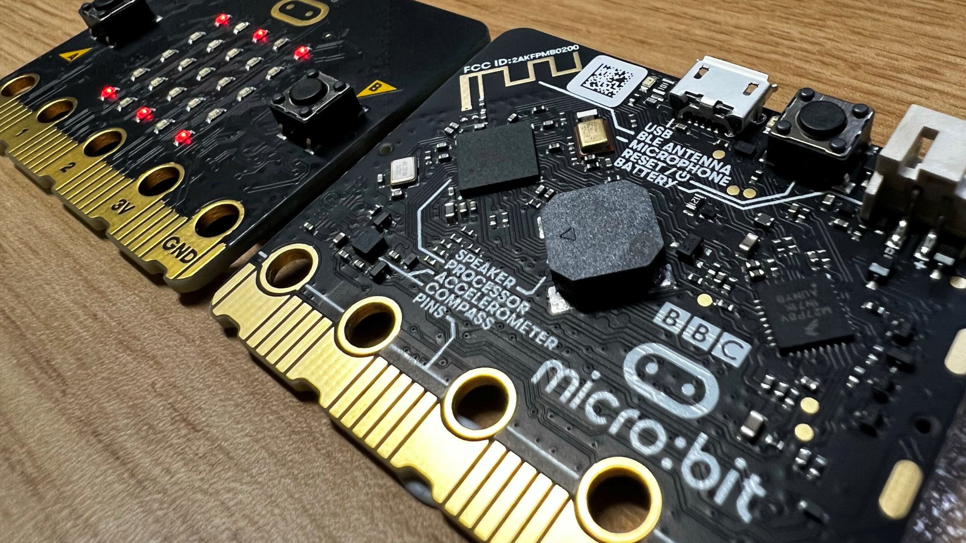
Más micro:bit

Más proyectos
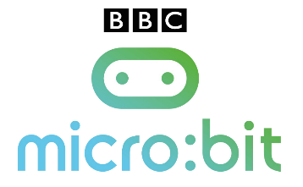
- En la propia web de micro:bit podemos encontrar más proyectos como estos, categorizados por nivel de complejidad:
https://microbit.org/es-es/projects/make-it-code-it/

- En YouTube encontrarás multitud de tutoriales con proyectos de programación. Algunos ejemplos son:
  - 3 maneras de encender y apagar un diodo LED:
https://www.youtube.com/watch?v=sR0dlRjpL0I
  - Testeo de pilas:
    - Parte 1 – https://www.youtube.com/watch?v=M5Tw2M3Kz6w
    - Parte 2 – https://www.youtube.com/watch?v=xXVAEYfM-NA

Materiales complementarios

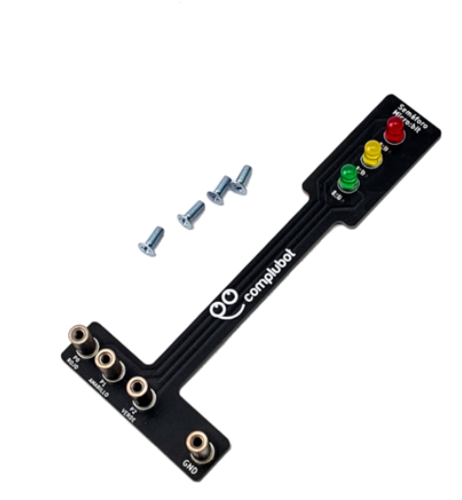
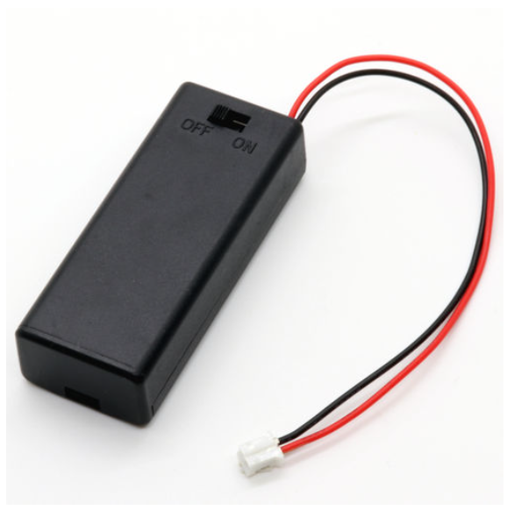
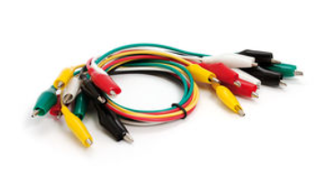
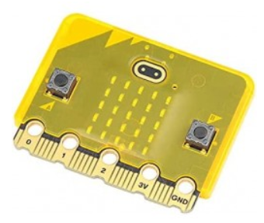
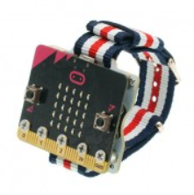
Puedes adquirir materiales complementarios para tu micro:bit

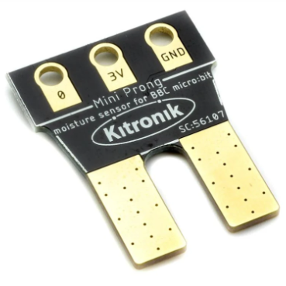
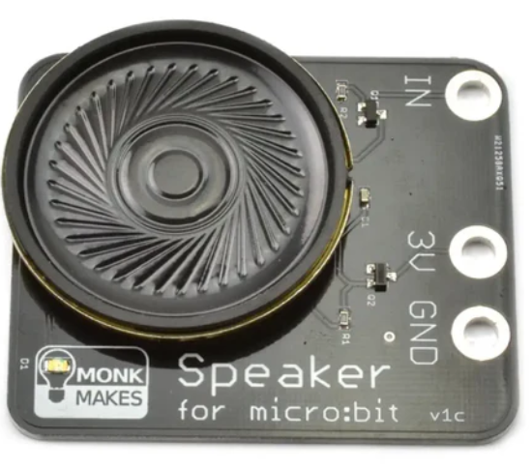
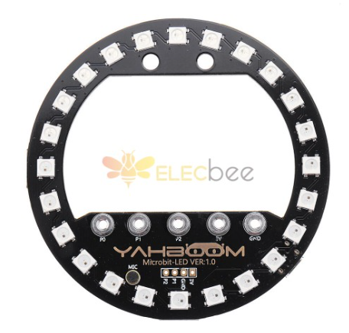
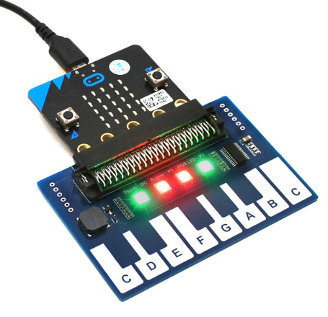


Kits de Robótica

Smart Cutebot y Ring:Bit Car de ELECFREAKS
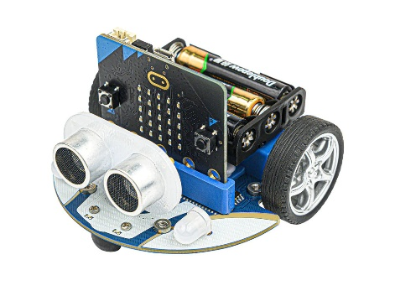
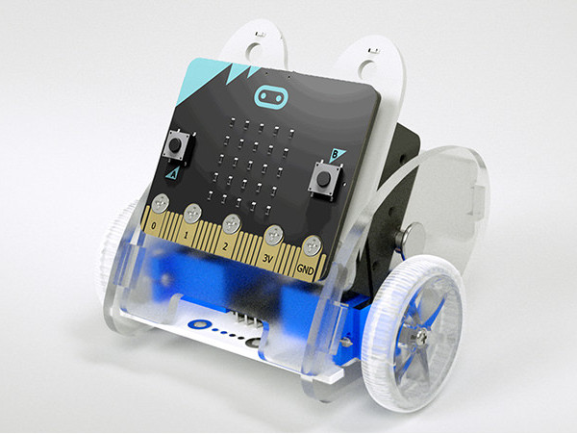

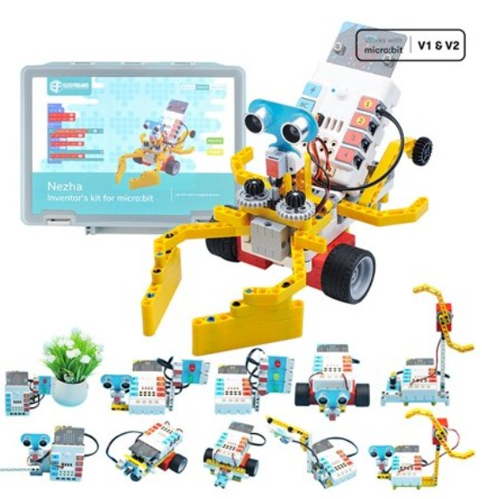
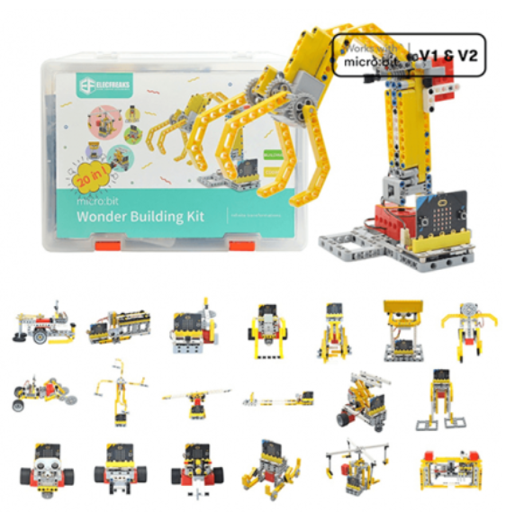
Nezha y Wonder Building de ELECFREAKS

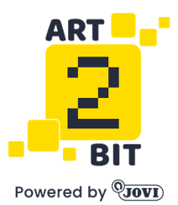
Kits de manualidades
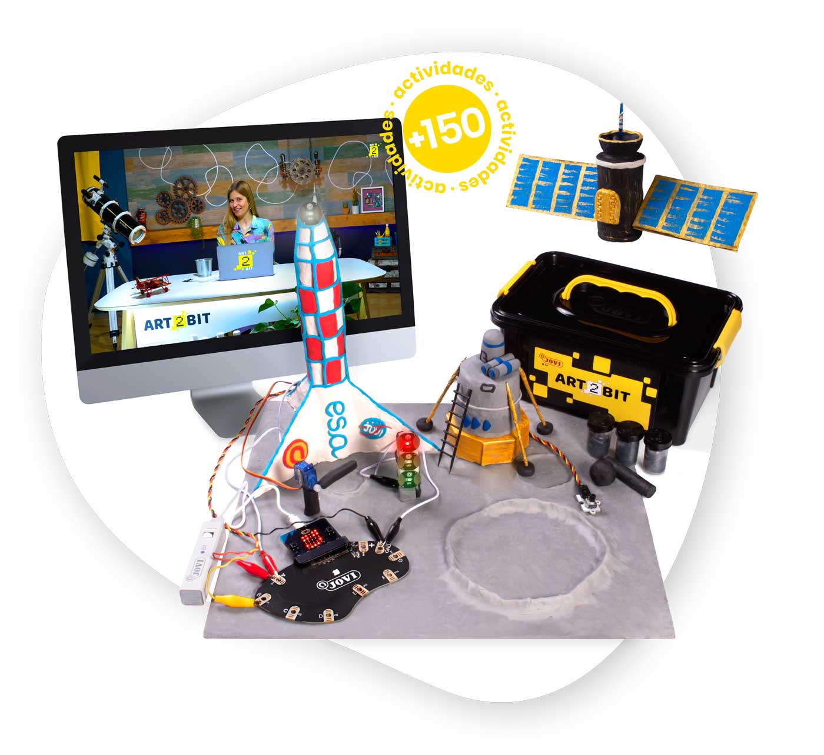
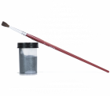
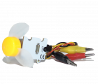
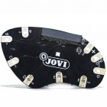
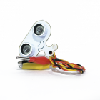
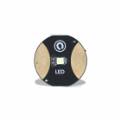
https://art2bit.com/es/20/kit-art2bit

Libros
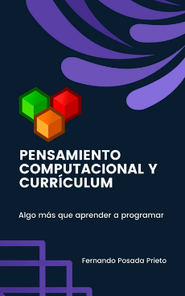
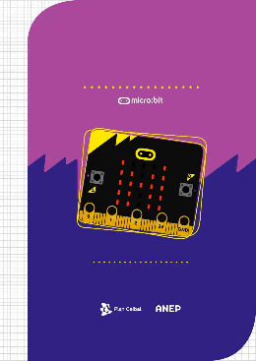
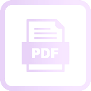  Cuaderno de proyectos micro:bit. Proyectos para Educación Primaria.  https://es.scribd.com/document/580386841/micro-bit | 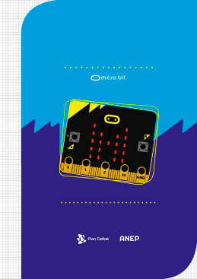  Cuaderno de actividades MakeCode. Educación Primaria y ESO.  https://es.scribd.com/document/575540947/Cuaderno-Actividades-Make-Code |   Pensamiento computacional y curriculum. Algo más que aprender a programar.  https://es.scribd.com/document/584858412/PensamientoComputacional-Curriculum-PosadaPrietoFernando-v202205-1


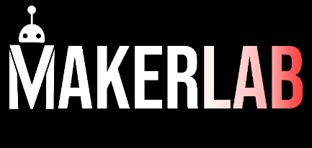
Roberto Cortés López
rcortesl@educa.jcyl.es

Con la colaboración de MakerLab – https://maker-lab.es/ – C/ Morena, 3 - Valladolid

